发动机
维修说明书

前言

本维修说明书的对象为专职从事汽车保养与维修作业的人员。书中按照汽车一般的系统划分方法(发动机、离合器等)采用大的总成划分。为了分别说明属于总成的各个部件，各总成又进一步分为几个组成部分。
书中有各总成部件的简要说明及规格、调整、拆卸与安装、解体与组装的要领。各总成第一页上有部件目录，可以很容易查找到需要内容。
本书中所载的说明与规格内容全部为截止到印刷时的，如有变更将及时通知。


沈阳航天三菱汽车发动机制造有限公司

概 要…………..00

发 动 机…………..11

概 要
目 录

本书使用说明……………………………2
发动机……………………………………3
拧紧力矩………………………………4
密封胶(FIPG)…………………………5

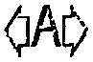
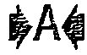
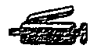
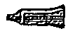
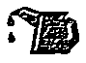
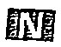
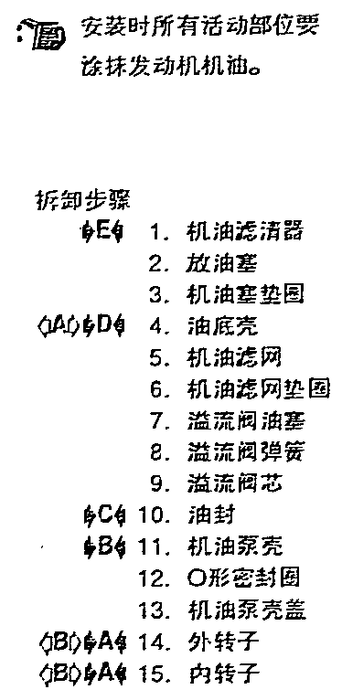
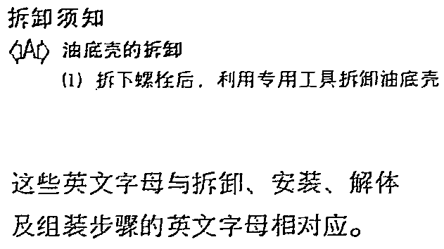
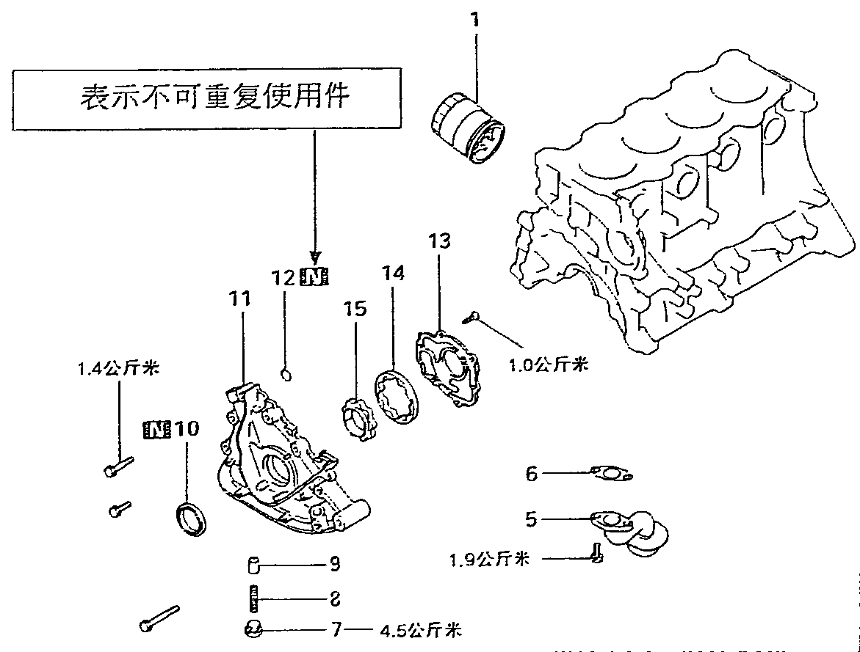
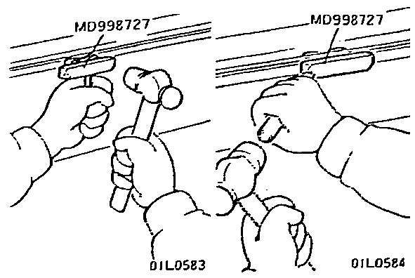
本书使用说明
发动机－前盖、机油泵
11－33
分组名称 分部名称
页数
前盖、机油泵
拆卸与安装
这些编号与拆卸、解体、安装及组装步骤的编号相对应。
9EN0040
对拆卸和安装、解体和组装的保养要领及注意事项给以说明
表示拧紧力矩

保养步骤
- 前面画有各剖面图，可以掌握各零部件安装状态。
- 用组成零件的编号表示作业步骤，同时标明不能重复使用零件(用标记表示)及拧紧力矩。

保养须知的区分
当有保养须知与标准值、专用工具的使用方法等时，作为保养须知集中给以详细说明。

注润滑油、密封胶及粘接剂的标记
在组成零件图中说明注润滑油、涂抹或补给密封胶及粘结剂的部位。

拆卸步骤：零件名称编号与组成零件图中编号相对应，表示拆卸步骤。
解体步骤：零件名称编号与组成零件图中的编号相对应，表示解体步骤。
安装步骤：不允许按与拆卸时相反的步骤安装时，应注明安装步骤。允许按与拆卸时相反的步骤安装时，可以省略。
组装步骤：不允许按与拆卸时相反的步骤安装时，应注明安装步骤。允许按与拆卸时相反的步骤安装时，可以省略。

：表示有拆卸或解体须知。
：表示有安装或组装须知。

……润滑脂
[没特别指明时表示多种用途润滑脂。]
……密封胶或粘结剂

……发动机机油或齿轮润滑油

发动机型号
车辆型号 | 发动机
车辆型号 | 型号 | 排量 | 形式
江铃全顺 | 4G64-Z-T3 | 2,351毫升 | 4缸、直列、SOHC

拧紧力矩
一般拧紧力矩示于表中。
特殊零件拧紧力矩示于每组的开头。

螺栓、螺母的拧紧力矩
螺栓直径 | 螺距 | 力 矩 (公斤米)
螺栓直径 | 螺距 | 螺栓(带弹簧垫圈) |  |  | 法兰螺栓
螺栓直径 | 螺距 | 头部标记4 | 头部标记7 | 头部标记10 | 头部标记4 | 头部标记7
M6 | 1.0 | － | 0.9 | 1.3 | － | 1.1
M8 | 1.25 | 1.1 | 1.8 | 3.0 | 1.4 | 2.4
M10 | 1.25 | 2.0 | 3.4 | 6.0 | 3.0 | 5.0
M12 | 1.25 | 3.6 | 6.2 | 10.8 | 5.5 | 9.0

锥螺纹的拧紧力矩
螺纹尺寸 | 力 矩 (公斤米)
 | 轻合金 | 铸铁、钢
NPTF 1/16 | 0.5 － 0.8 | 0.8 － 1.2
PT 1/8 | 0.8 － 1.2 | 1.5 － 2.2
PT 1/4 | 2.0 － 3.0 | 3.5 － 4.5
NPTF 1/4 | 2.0 － 3.0 | 3.5 － 4.5
PT 3/8 | 4.0 － 5.5 | 5.5 － 7.5
PT 1/2 | 7.0 － 10.0 | 12.0 － 16.0

密封胶(FIPG)
在发动机和变速箱上不少部位使用着密封胶。使用密封胶时为了充分达到密封目的，必须对涂抹量、涂抹位置及涂胶面的状态给以特别注意。涂抹量过少会产生泄漏，涂抹量过多造成密封胶溢出堵塞水或油的通道或使通道变窄。因此为使接合面不产生泄漏，正确的涂抹量为没有断开处是绝对必要的。
用于发动机中的FIPG是室温硬化(RTV)式的，以100克管的方式提供(件号MD970389用于发动机，MD997740用于变速箱)。RTV与大气中水分发生反应后硬化，因此通常被用在金属端面上。

解体
不需采用特殊办法即可容易地拆开用密封胶组装的部件。但在某些场合有必要用木槌或类似工具轻轻敲打部件，破坏结合面的密封胶，或用平整光滑而且薄的密封胶刮刀轻轻打入接合面，但要充分注意不要损伤结合面。拆卸发动机油底壳时，请使用油底壳专用拆卸工具(MD998727)。

密封面的清理
用密封胶刮刀或钢丝刷清除密封面上杂物。确认密封面上平整而光滑，没有油污与异物。不要忘记除去装配孔、螺纹孔中的密封胶。

涂抹要领
用FIPG组装零件时必须注意的事项。
在规定的直径上均匀涂抹密封胶，将装配孔的四周全围起来。还没有硬化的密封胶可以抹去。在密封胶湿的状态时(15分钟内)安装在所定位置。安装时注意不要把密封胶粘到不需要的地方。安装后，应等待密封胶十分硬化(需要1个小时左右)。不要在这个时间内对涂抹部分上油或弄湿或开动发动机。

发 动 机

目 录

概要……………………………………… 2
一般规格………………………………… 3
保养标准 ………………………………… 3
拧紧力矩 ………………………………… 5
密封胶 …………………………………… 7
专用工具………………………………… 8
交流发电机、点火系统………………… 11
正时齿带………………………………… 14
燃油系统………………………………… 23
进气歧管………………………………… 25

排气歧管、水泵…………………………26
摇臂、凸轮轴……………………………28
气缸盖、气门……………………………34
前盖、机油泵……………………………40
活塞、连杆组……………………………49
曲轴、气缸体、飞轮……………………55
交流发电机………………………………62
起动机……………………………………66
节气门本体………………………………70

概要

项目 |  |  | 规格
 |  |  | 4G64 S4 MPI
形式 |  |  | 直列式OHV，SOHC
气缸数 |  |  | 4
燃烧室 |  |  | 单坡屋顶型燃烧室
总排量 毫升 |  |  | 2,351
缸径 mm |  |  | 86.5
行程 mm |  |  | 100.0
压缩比 |  |  | 9.5
气门正时 | 进气门 | 开 | 上止点前18°
气门正时 | 进气门 | 闭 | 下止点后53 °
气门正时 | 排气门 | 开 | 下止点前50 °
气门正时 | 排气门 | 闭 | 上止点后18 °
润滑系 |  |  | 压力供给，全流过滤
油泵形式 |  |  | 齿轮式
冷却系 |  |  | 水冷强制循环
水泵形式 |  |  | 离心叶轮式

一般规格
保养标准 单位：mm
项 目 |  |  |  |  |  |  | 标准值 | 使用极限值
发电机齿带 | 张紧器臂凸出量 |  |  |  |  |  | 12 | ——
发电机齿带 | 张紧器臂压入量(98～196N) |  |  |  |  |  | ≤1 | ——
凸轮轴 | 凸轮高 | 进气 |  |  |  |  | 37.39 | 36.89
凸轮轴 | 凸轮高 | 排气 |  |  |  |  | 36.83 | 36.33
凸轮轴 | 轴径 |  |  |  |  |  | 45.0
气缸盖 | 下表面平面度 |  |  |  |  |  | 0.03 | 0.2
气缸盖 | 表面研磨极限*气缸体与气缸盖的研磨量合计 |  |  |  |  |  | —— | * 0.2
气缸盖 | 全高 |  |  |  |  |  | 119.9－120.1
气缸盖 | 气缸盖螺栓长度 |  |  |  |  |  | 97.4 | ≤99.4
气门 | 边缘厚度 |  | 进气 |  |  |  | 1.0 | 0.5
气门 |  |  | 排气 |  |  |  | 1.2 | 0.7
气门 | 气门杆直径 |  |  |  |  |  | 6.0 | ——
气门 | 气门杆与导管的径向间隙 |  |  |  | 进气 |  | 0.02－0.05 | 0.10
气门 |  |  |  |  | 排气 |  | 0.03－0.07 | 0.15
气门 | 倾斜角 |  |  |  |  |  | 45°－45.5° | ——
气门 | 高度 |  |  | 进气 |  |  | 112.30 | 111.80
气门 |  |  |  | 排气 |  |  | 114.11 | 113.61
气门弹簧 | 自由高 |  |  |  |  |  | 51.0 | 50.0
气门弹簧 | 工作预紧力/工作高度 公斤/mm |  |  |  |  |  | 27.2/44.2 | ——
气门弹簧 | 垂直度 |  |  |  |  |  | ≤2° | ≤4°
气门导管 | 接触带宽 |  |  |  |  |  | 0.9－1.3 | ——
气门导管 | 内径 |  |  |  |  |  | 6.0 | ——
气门导管 | 外径 |  |  |  |  |  | 11.0 | ——
气门导管 | 压入高 |  |  |  |  |  | 14.0 | ——
气门导管 | 气门杆凸出量 |  |  |  |  |  | 49.3 | 49.8
机油泵 | 侧隙 |  |  |  | 驱动齿轮 |  | 0.08－0.14 | ——
机油泵 |  |  |  |  | 从动齿轮 |  | 0.06－0.12 | ——
活塞 | 活塞间隙 |  |  |  |  |  | 0.02－0.04 | ——
活塞环 | 侧隙 |  |  |  | No.1环 |  | 0.02－0.06 | 0.1
活塞环 |  |  |  |  | No.2环 |  | 0.02－0.06 | 0.1
活塞环 | 端隙 |  |  |  | No.1环 |  | 0.25－0.35 | 0.8
活塞环 |  |  |  |  | No.2环 |  | 0.40－0.55 | 0.8
活塞环 |  |  |  |  | 油环 |  | 0.10－0.40 | 1.0
活塞销 | 外径 |  |  |  |  |  | 22.0 | ——
活塞销 | 压入力 公斤 |  |  |  |  |  | 755－1750 | ——
活塞销 | 压入温度 |  |  |  |  |  | 室温 | ——
曲轴 | 曲轴销游隙 |  |  |  |  |  | 0.02－0.05 | 0.1
连杆 | 大端侧隙 |  |  |  |  |  | 0.10－0.25 | 0.4
曲轴 | 轴向间隙 |  |  |  |  |  | 0.05－0.18 | 0.25
曲轴 | 主轴径 |  |  |  |  |  | 57 | ——
曲轴 | 连杆轴径 |  |  |  |  |  | 45 | ——
曲轴 | 主轴径向间隙 |  |  |  |  |  | 0.02－0.04 | 0.1
气缸体 | 上表面平面度 |  |  |  |  |  | 0.05 | 0.1
气缸体 | 上表面研磨极限*气缸体与气缸盖的研磨量合计 |  |  |  |  |  | —— | * 0.2
气缸体 | 全高 |  |  |  |  |  | 290±0.1 | ——
气缸体 | 气缸孔内径 |  |  |  |  |  | 86.50～86.53 | ——
气缸体 | 缸孔圆柱度 |  |  |  |  |  | 0．01 | ——
发电机 | 转子线圈电阻 |  |  |  |  |  | 3－5 | ——
气缸盖 | 气门导管安装孔(进气门与排气门)的加大二次加工尺寸 |  |  |  |  | 0.05 O.S. | 11.05－11.07
气缸盖 |  |  |  |  |  | 0.25 O.S. | 11.25－11.27
气缸盖 |  |  |  |  |  | 0.50 O.S. | 11.50－11.52
气缸盖 | 进气门座圈孔加大的二次加工尺寸 |  |  |  |  | 0.30 O.S. | 34.435－34.455
气缸盖 |  |  |  |  |  | 0.60 O.S. | 34.735－34.755
气缸盖 | 排气门座圈孔加大的二次加工尺寸 |  |  |  |  | 0.30 O.S. | 31.935－31.955
气缸盖 |  |  |  |  |  | 0.60 O.S. | 32.235－32.255

备注
O.S.：加大直径
拧紧力矩
拧紧部位 | 力 矩 (公斤米)
发电机、点火系统
交流发电机紧固螺栓  撑臂螺栓  枢轴螺母  曲轴皮带轮螺栓  火花塞  点火线圈螺栓 | 2.4  2.4  2.3  2.5  2.5  1.1
正时齿带
正时齿带前下盖  张紧带轮螺栓  张紧轮臂螺栓  自动张紧轮螺栓  中间带轮螺栓  张紧轮支架  正时齿带后盖  正时齿带指示器  机油泵齿带轮  曲轴齿带轮螺栓  张紧器“B”  平衡轴齿带轮  凸轮轴齿带轮螺栓  平衡轴齿带轮 | 1.1  4.9  2.2  2.4  3.6  4.9  1.1  0.9  5.5  12.0  1.9  4.6  9.0  4.6
燃油系统
节气门  燃油分配管组件 | 1.9  1.2
进气歧管
发动机吊环螺栓  发动机冷却水温感应塞  出水口管接头螺栓  进气歧管螺栓  水温传感器 | 1.9  3.0  2.0  2.0  3.0
排气歧管
排气歧管盖螺栓  进水口管接头螺栓  排气歧管螺母 ( M8)  排气歧管螺母 ( M10)  冷却水旁通管接头螺栓  冷却水管组件螺栓  节温器外壳螺栓  水泵螺栓 | 1.4  2.4  3.0  5.0  2.4  1.3  2.4  1.4
摇臂和凸轮轴
摇杆盖螺栓  摇臂和凸轮轴总成螺栓  止推盖螺钉 | 0.4  3.2  1.9
气缸盖和气门
气缸盖螺栓 | 2.0＋90°＋90°
前盖、机油泵
放油塞  油底壳  机油集滤器螺栓和螺母  油压开关  泄压塞  机油滤清器支架螺栓  前盖螺栓  塞  法兰螺栓  机油泵盖螺栓  机油泵盖螺钉 | 4.5  0.7  1.9  1.0  4.5  1.9  2.4  2.4  3.7  1.6  1.0
活塞、连杆总成
连杆螺母 | 2.0＋90°～100°
曲轴、气缸体、飞轮和驱动板
飞轮螺栓  后盖板安装螺栓  油封盖安装螺栓  主轴承盖螺栓 | 13.5  1.1  1.1  2.5＋90°～100°

新的拧紧方法－螺栓塑性区域拧紧法
一种新的拧紧方法－塑性区域拧紧法被用于发动机的某些零件中。这些螺栓的拧紧方法不同于传统的方法。
拧紧这些螺栓时，一定要遵守文中阐明的使用极限。
·下列螺栓使用塑性区域拧紧法：
- 气缸盖螺栓
- 主轴承盖螺栓
- 连杆螺栓
·拧紧方法：
将各螺栓拧到规定的扭矩之后，再拧紧90～100°(气缸盖螺栓为2个90°)。区域不同时，拧紧方法不同。要遵守文中阐明的方法。

密封胶
使用位置 | 使用牌号
出水口管接头  冷却水旁通管接头  水温表单元  油压开关  油底壳  油封盖  水温传感器 | MD970389或与之相当  MD970389或与之相当  3M ATD No.8660或与之相当  3M ATD No.8660或与之相当  MD970389或与之相当  MD970389或与之相当  3M NUT LOCKING No.4171或与之相当

专用工具
工具 | 编号 | 名称 | 用途
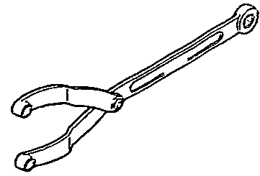 | MB990767 | 曲轴皮带轮扳手 | 固定凸轮轴齿带轮时用MD998719
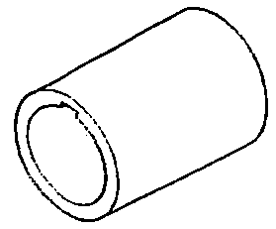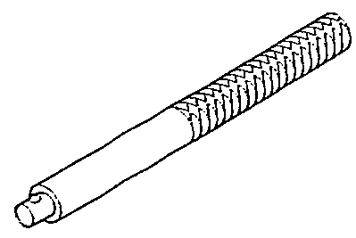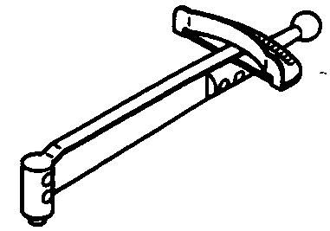 | MB990938 | 手柄 | 与MD998776一同使用
 | MD990685 | 力矩扳手 | 正时齿带张紧用MD998783
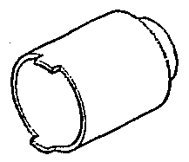 | MD998162 | 螺塞扳手 | 拆装前盖塞用
 | MD998285 | 曲轴前油封导管 | 安装曲轴前油封用MD998375
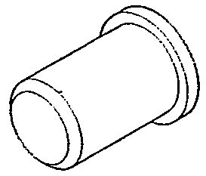 | MD998375 | 曲轴前油封安装器 | 曲轴前油封的安装
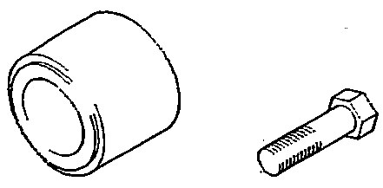 | MD998713 | 凸轮轴油封安装器 | 凸轮轴油封的安装
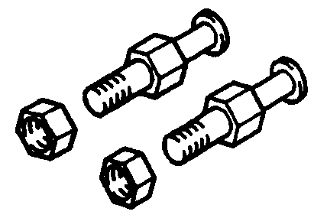 | MD998719 | 皮带轮固定销 | 凸轮轴齿带轮的固定用MB990767

工具 | 编号 | 名称 | 用途
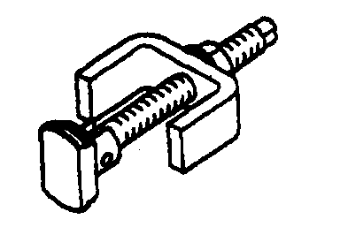  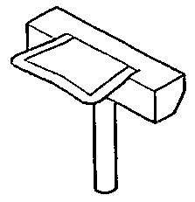  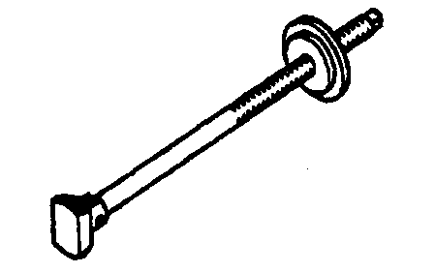  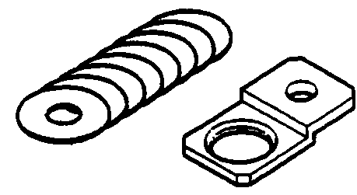  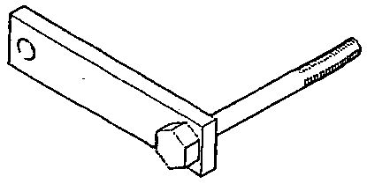  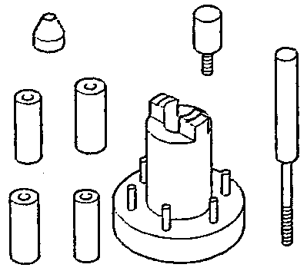  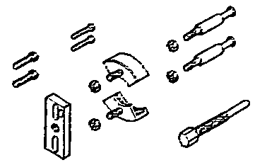  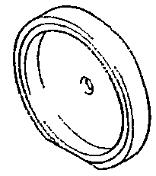  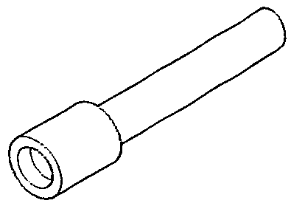  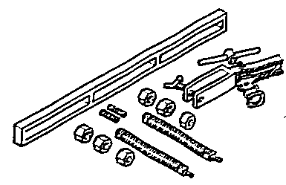 | MD998727 | 油底壳拆卸器 | 油底壳的拆卸
 | MD998371 | 平衡轴轴承拉出器 | 反向平衡轴前轴承的拆卸
 | MD998372 | 平衡轴轴承拉出器 | 反向平衡轴后轴承的拆卸
 | MD998772 | 气门弹簧压缩器 | 拆装气门和相关零件
 | MD998774 | 气门油封安装器 | 气门油封的安装
 | MD998776 | 曲轴后油封安装器 | 安装曲轴后油封用MB990938
 | MD998778 | 曲轴齿带轮拉出器 | 曲轴齿带轮的拆卸
 | MD998780 | 活塞安装工具 | 拆装活塞销
 | MD998781 | 飞轮止动器 | 固定飞轮和驱动盘
 | MD998783 | 螺塞扳手固定器 | 拆装前盖螺塞时用
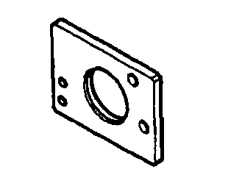  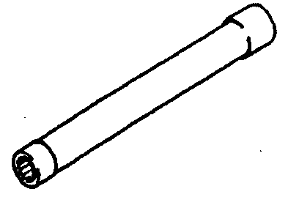  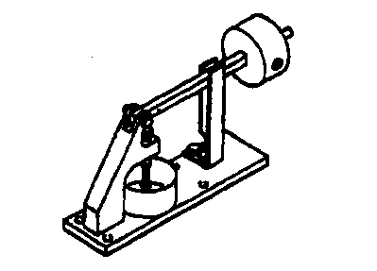  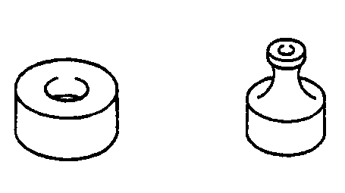  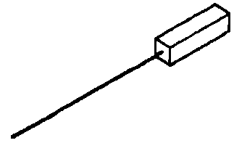  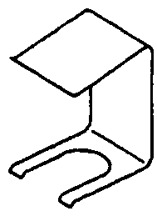  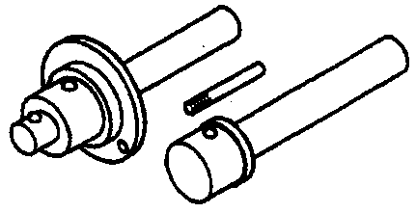  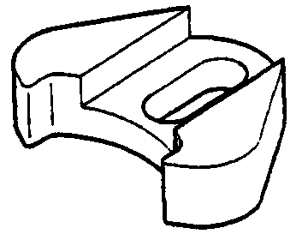 | MB991603 | 平衡轴轴承拉出器限制器 | 反向平衡轴后轴承拆卸与安装导向限制,和MD998372一起使用
 | MB991654 | 气缸盖螺栓扳手(12) | 拆卸与安装气缸盖螺栓
 | MD998440 | 检漏试验器 | 液压挺柱的检漏试验
 | MD998441 | 液压挺柱保持器 | 液压挺柱的空气放出
 | MD998442 | 液压挺柱金属线 | 液压挺柱的空气放出
 | MD998443 | 液压挺柱保持器 | 拆卸与安装摇臂轴组件时液压挺柱保持器
 | MD998705 | 平衡轴轴承安装器 | 反向平衡轴前后轴承的安装
 | MD998785 | 正时齿带轮止动器 | 平衡轴轴齿带轮的保持

交流发电机、点火系统
拆卸与安装
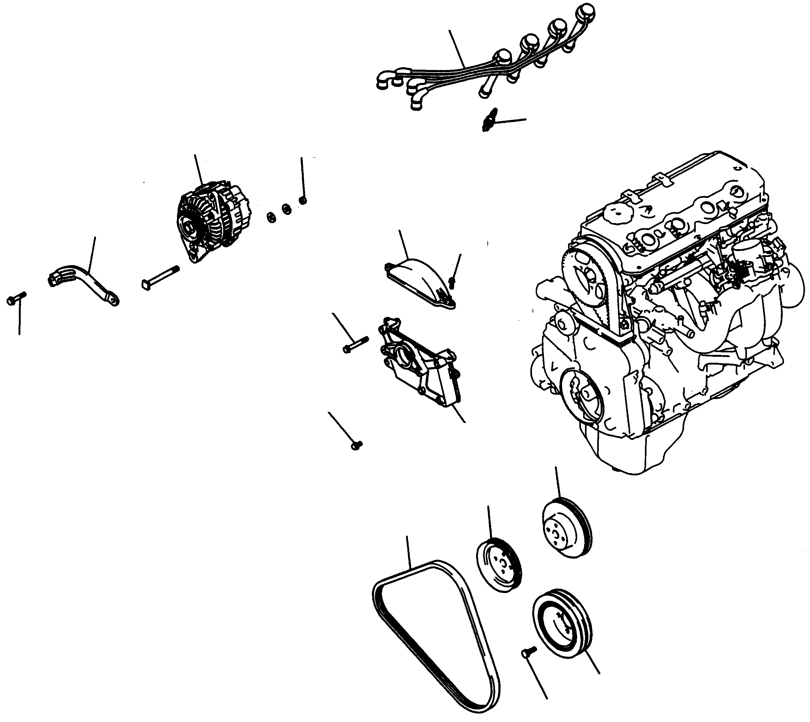
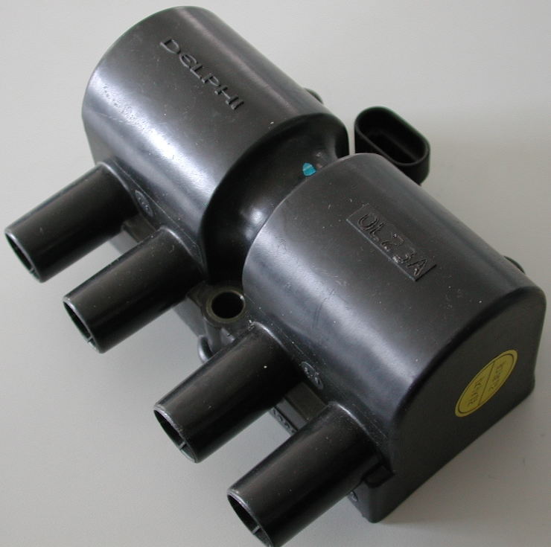
1
2
3
6
10
8
7
5
4
9
11
23N.m
23N.m
24N.m
11N.m
25N.m
25N.m
11N.m

拆卸步骤
驱动皮带
水泵皮带轮
动力转向泵皮带轮
交流发电机支撑
交流发电机
曲轴皮带轮
火花塞电缆
火花塞
点火线圈
正时齿带前上盖
点火线圈支架
A
D
E

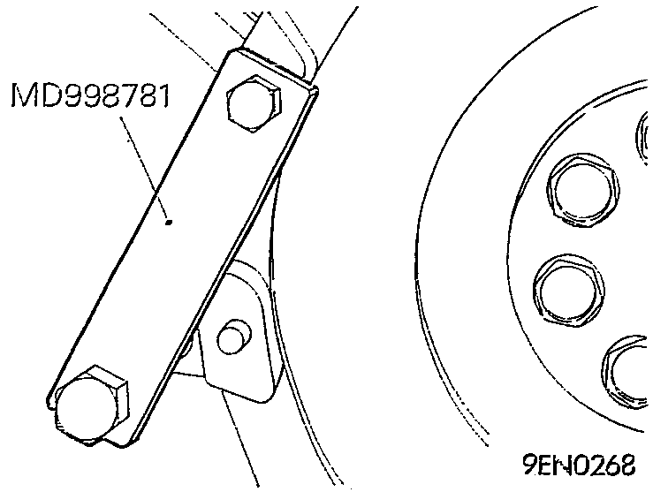

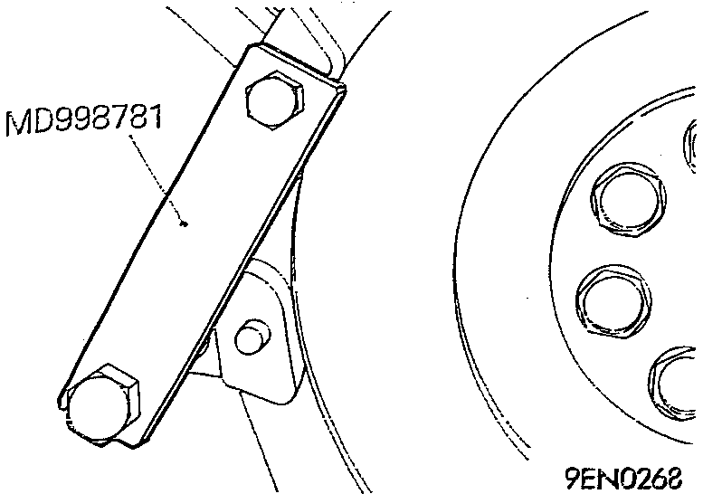

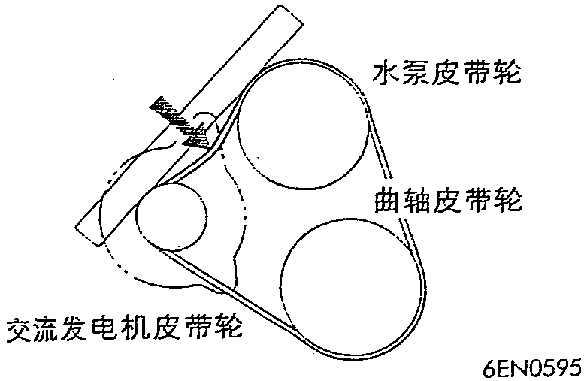
100N

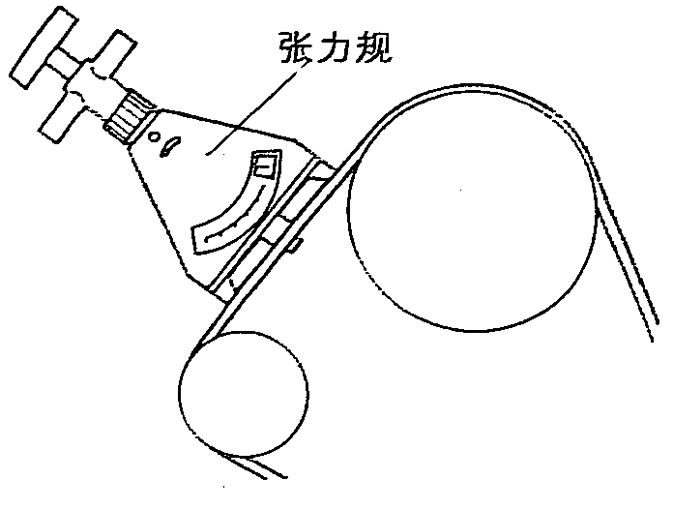
6EN0596

拆卸须知
曲轴螺栓的拆卸
A
- 利用专用工具固定飞轮。
- 拆卸曲轴螺栓。

安装须知
曲轴螺栓的安装
D
- 利用专用工具固定飞轮。
- 安装曲轴螺栓。

利用挠度指示器或者张力规使驱动皮带张力调到标准值。
E
标准值
新皮带……………………………5.5－7.5mm
用过的皮带………………………7.5－8.5mm

标准值
新皮带……………………………50－70公斤
用过的皮带………………………35－45公斤

正时齿带
拆卸与安装

拆卸步骤
- 正时齿带前下盖
- 正时齿带
H
G
A
F
B
- 张紧带轮
- 张紧臂
- 自动张紧器
- 中间带轮
- 张紧带轮支架
- 正时齿带后盖
- 正时齿带指示器
- 油泵齿带轮

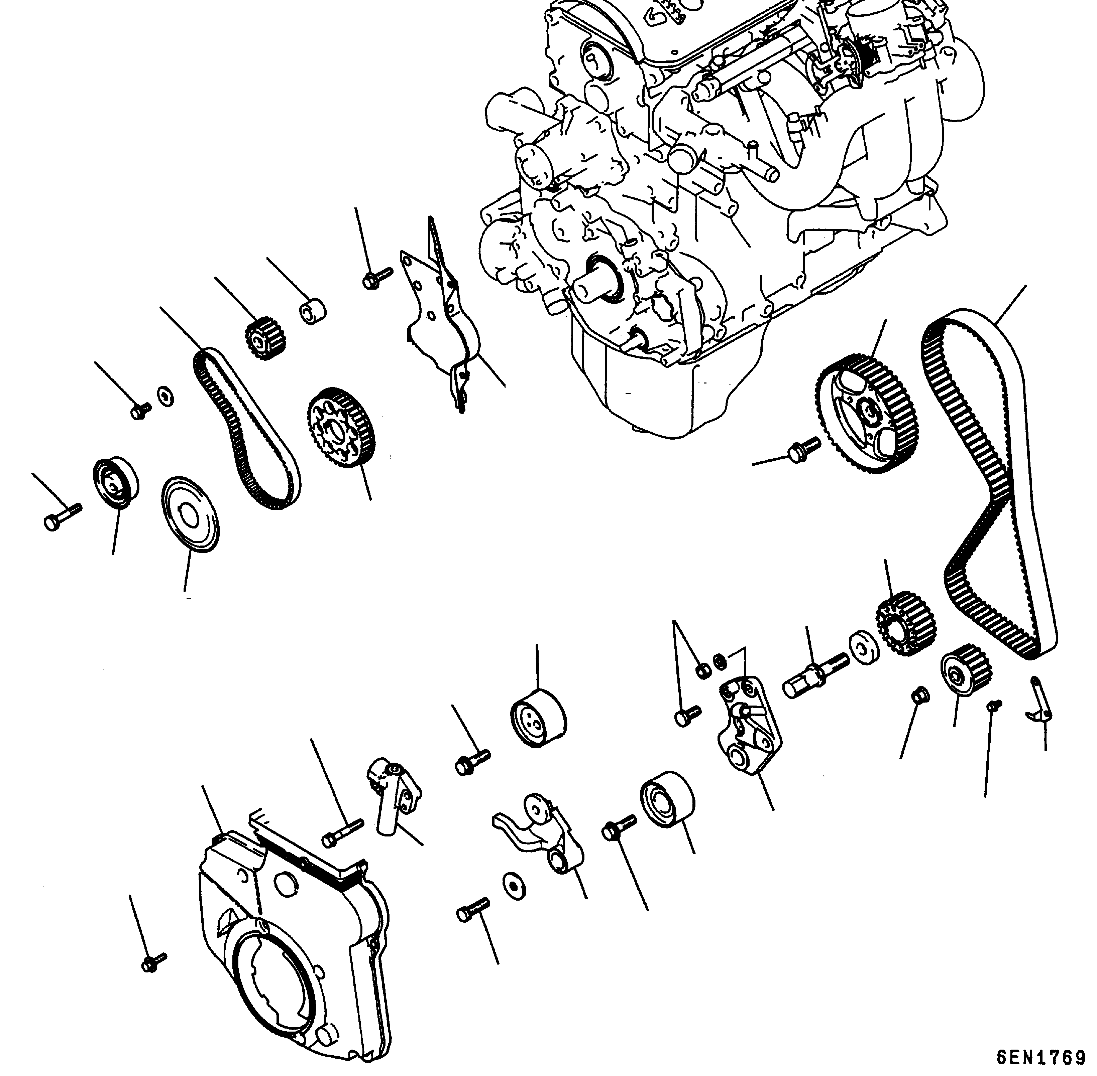
11N.m
45N.m
19N.m
88N.m
162N.m
48N.m
48N.m
24N.m
11N.m
22N.m
35N.m
54N.m
8.8N.m
11
14
15
16
18
17
13
8
20
2
12
19
3
9
10
7
6
5
4
1

- 曲轴螺栓**
E
C
D
C
B
A
E
F
G
D
H
- 曲轴齿带轮
- 法兰
- 张紧器B
- 正时齿带B
- 平衡轴齿带轮
- 衬套
- 曲轴齿带轮B
- 凸轮轴齿带轮螺栓
- 凸轮轴齿带轮

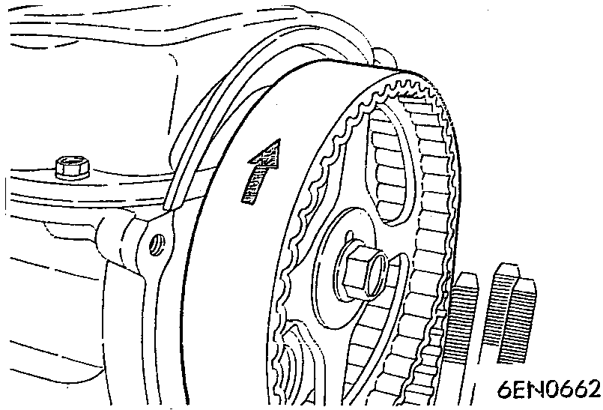

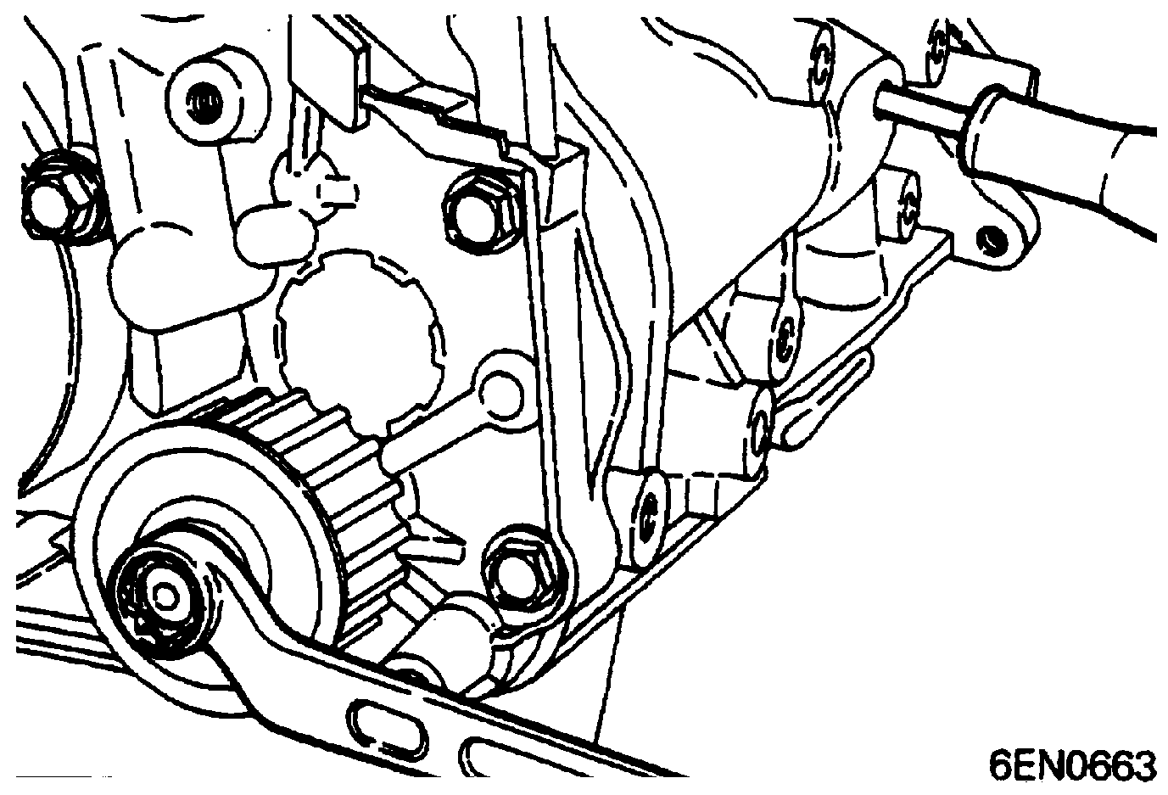

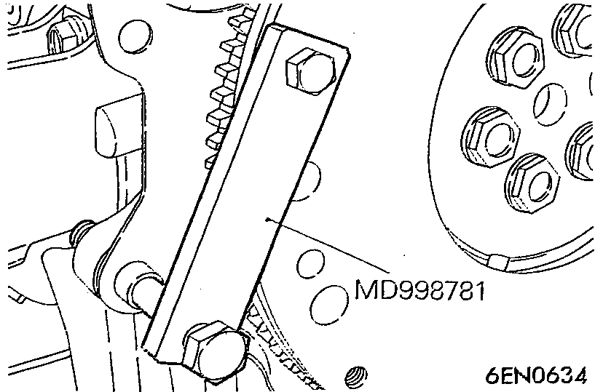

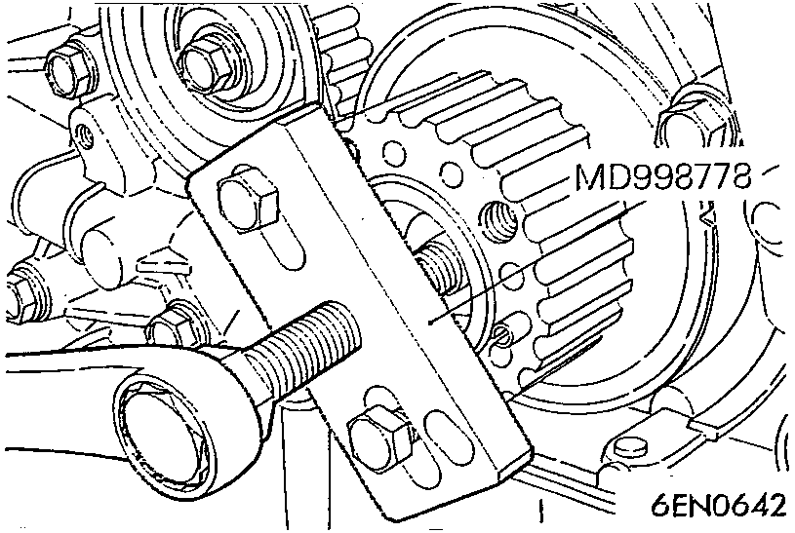

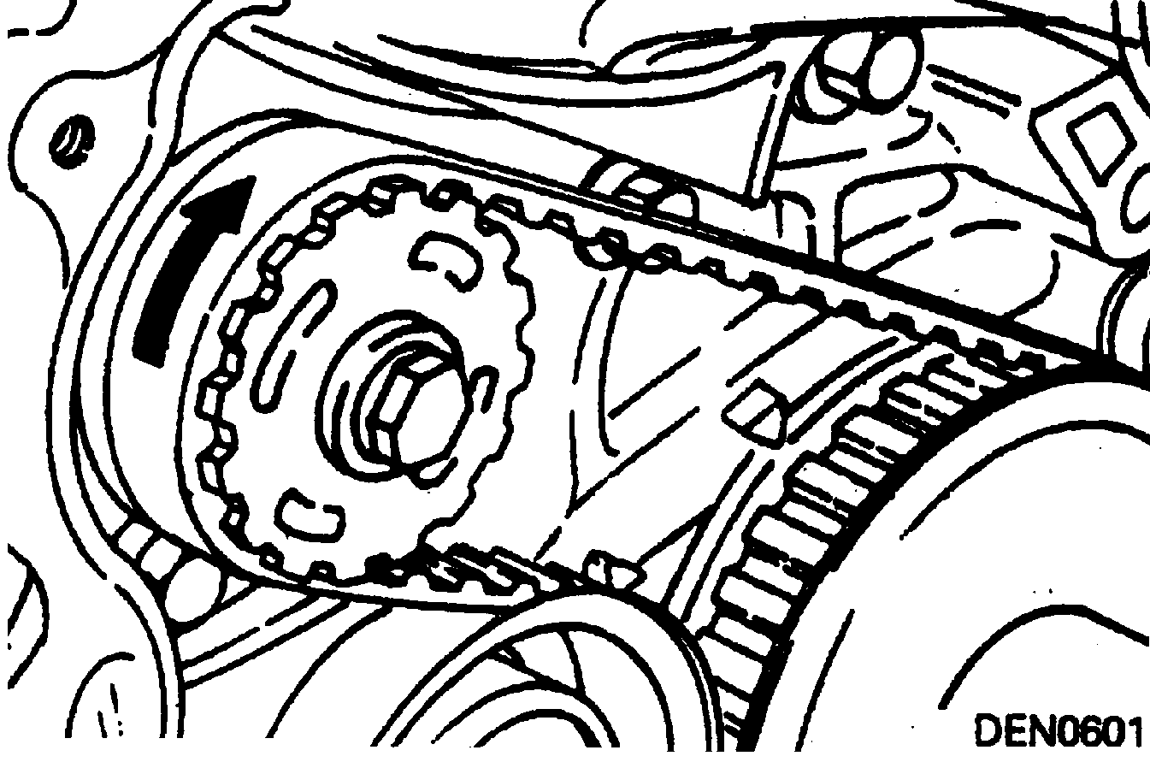

拆卸须知
正时齿带的拆卸
A
(1) 记下齿带旋转方向以期复装时无误。
注：
·齿带上粘附水或油脂会急剧减低齿带使用寿命。所以拆卸后，应十分注意不要让水或油脂附着和污染齿带、齿带轮、张紧器等。不要清洗这些零件。若污染严重，须换新件。
·若这些零件上发现水或油脂，应检查前盖油封、凸轮轴油封以及水泵有无泄漏。
油泵齿带轮的拆卸
B
- 拆卸气缸体侧的旋塞。
- 插入直径8mm的十字螺丝刀，用以固定左侧平衡轴。
- 拆卸油泵齿带轮螺母。
- 拆卸油泵齿带轮。

曲轴螺栓的拆卸
C
- 使用专用工具，固定飞轮。
- 拆卸曲轴螺栓。使用专用工具支撑飞轮。

曲轴齿带轮的拆卸
D
(1)若因粘着不易拆卸，请使用专用工具。

正时齿带B拆卸
E
(1) 记下齿带旋转方向以期复装时无误。
注：
.齿带上粘附水或油脂会急剧减低齿带使用寿命。所以拆卸后，应十分注意不要让水或油脂附着和污染齿带、齿带轮、张紧器等。不要清洗这些零件。若污染严重，须换新件。

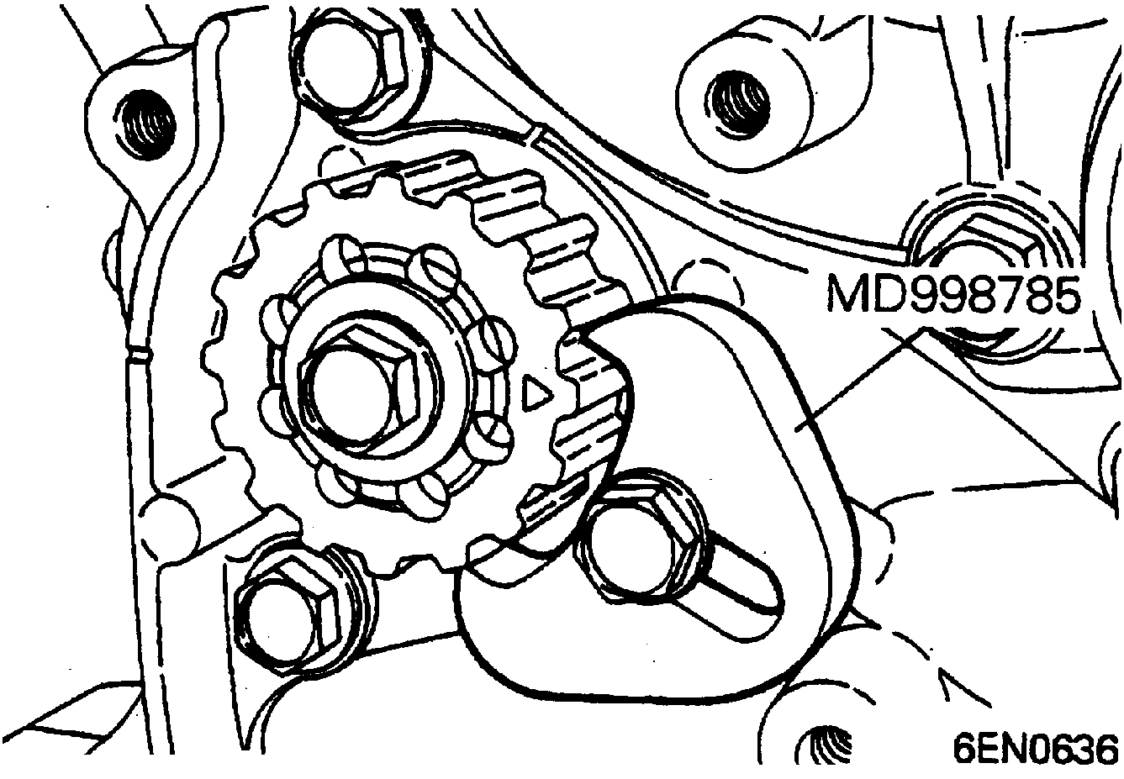

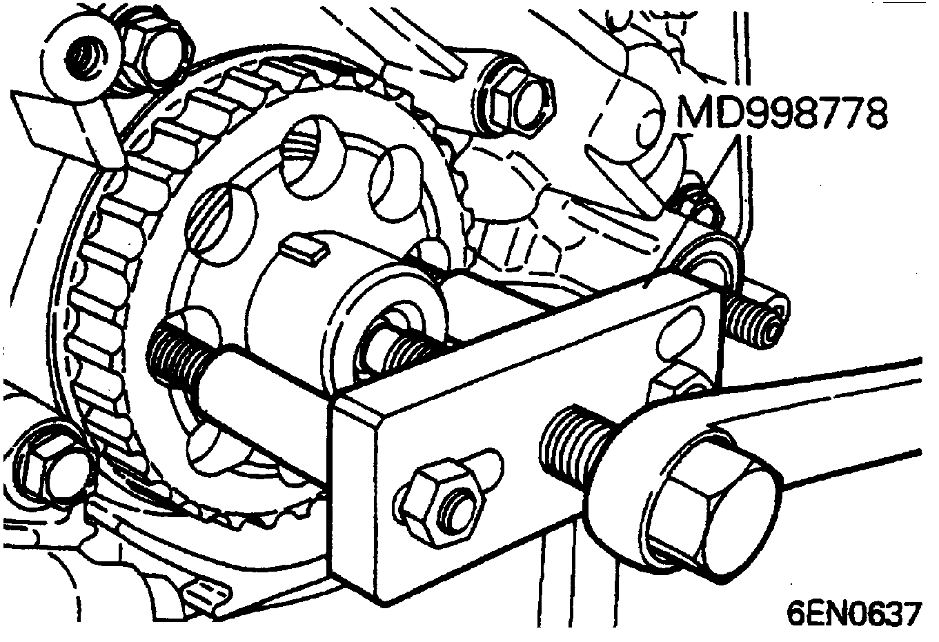

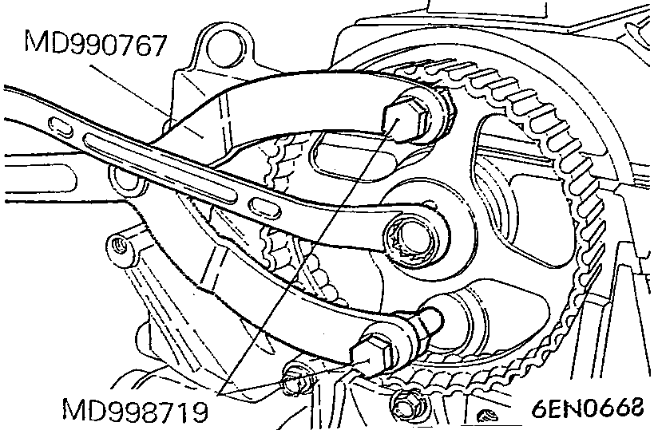

·若这些零件上发现水或油脂，应检查前盖
油封、凸轮轴油封以及水泵有无泄漏。

平衡轴齿带轮拆卸
F
- 使用如图所示工具，固定平衡轴齿带轮。
- 拆卸平衡轴齿带轮。

曲轴齿带轮B拆卸
G
(1)若因粘着不易拆卸，请使用专用工具。

凸轮轴齿带轮螺栓的拆卸
H
- 使用专用工具，固定凸轮轴正时齿带轮。
- 拆卸凸轮轴齿带轮螺栓。

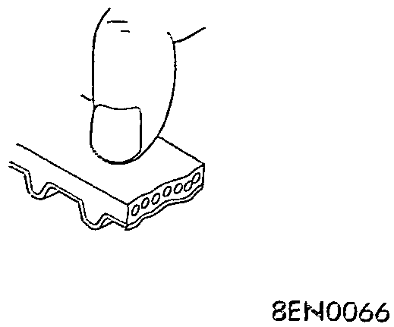

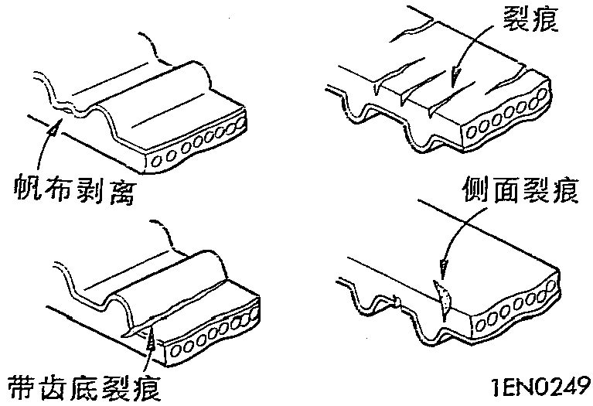

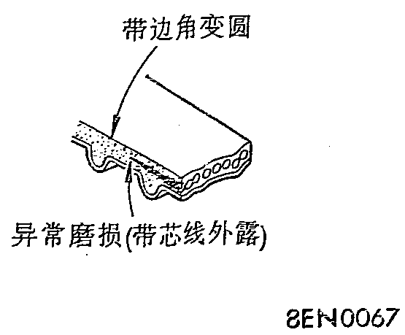

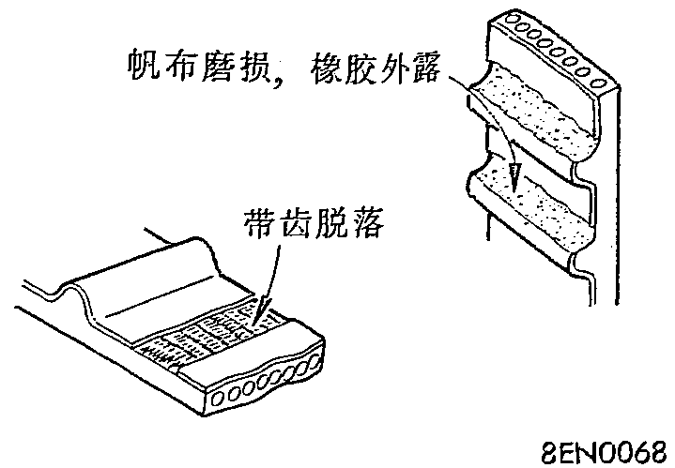

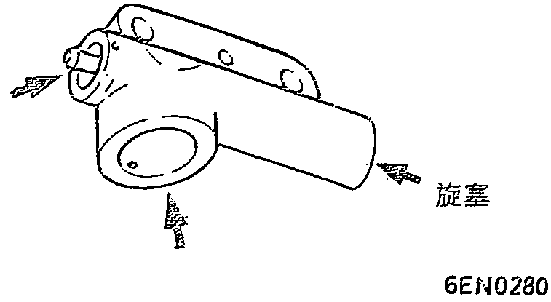

检查
正时齿带
仔细检查齿带各个部分，如有下述损伤时请换用新齿带。
- 背面橡胶老化反光，指甲划过无痕迹，没有弹力。

- 背面橡胶有裂痕
- 帆布有裂痕、剥痕
- 带齿底部有裂痕
- 齿带侧面有裂痕

- 齿带侧面异常磨损。当齿带侧面如快刀切过一样整齐时为正常。

- 带齿部异常磨损。
- 掉齿。

自动张紧器
- 检查自动张紧器有无泄漏，必要时更换新件。
- 检查杆端有无磨损或损伤，必要时更换新件。

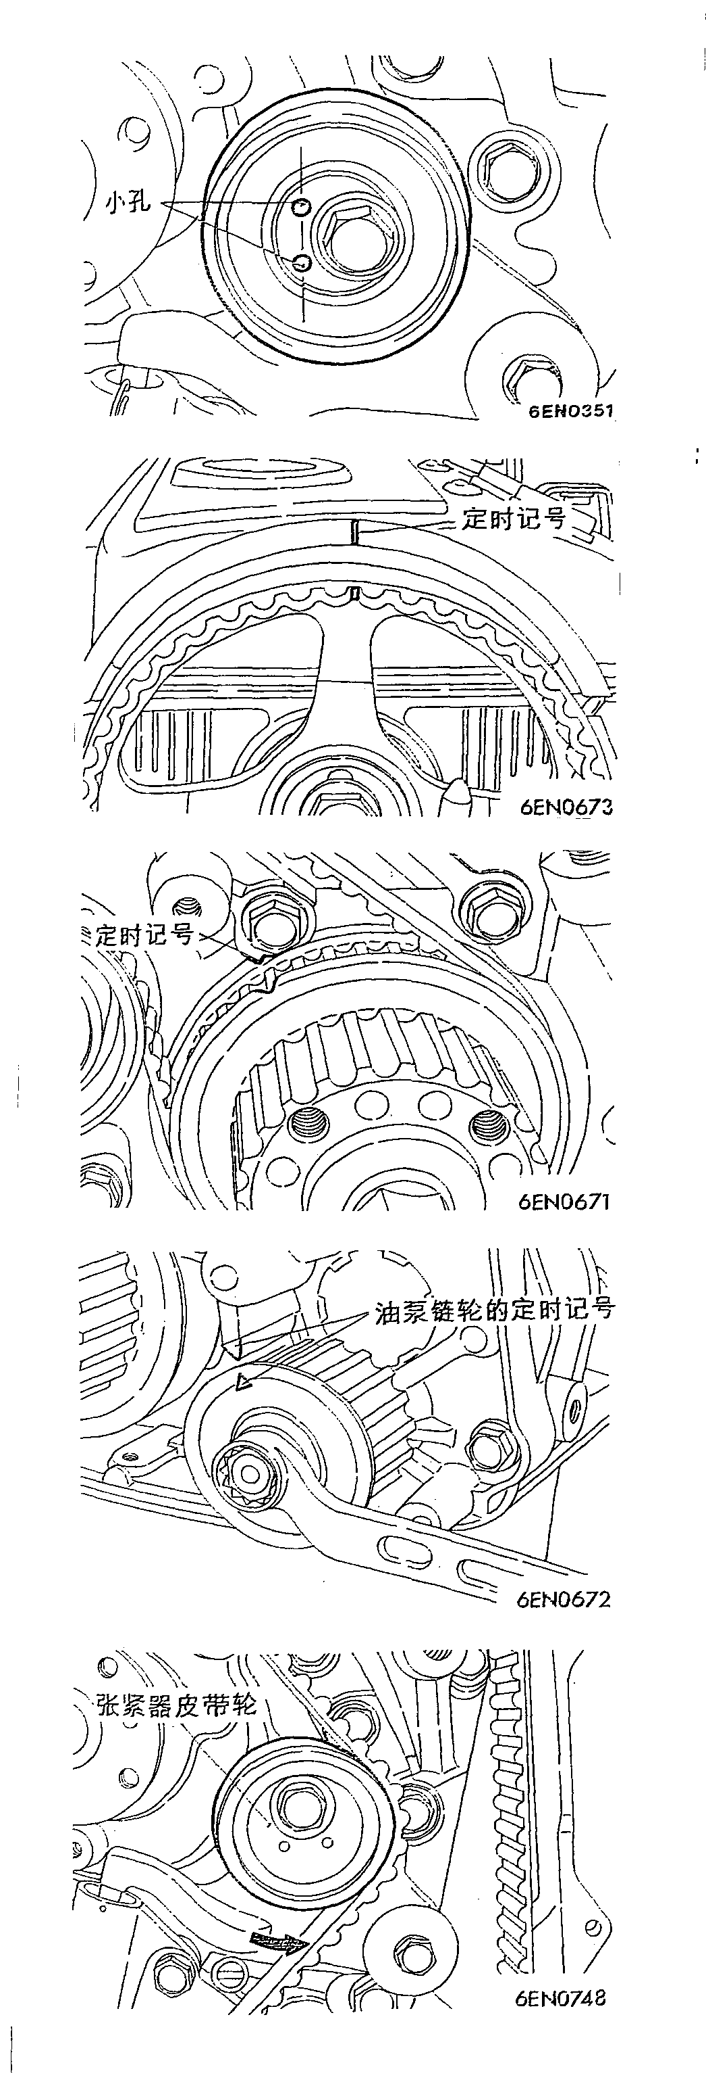
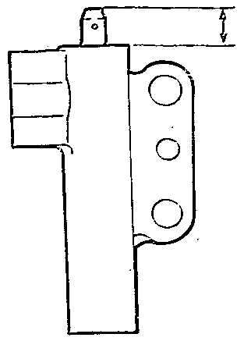
12mm

6EN0161
98～196N
杆位移量

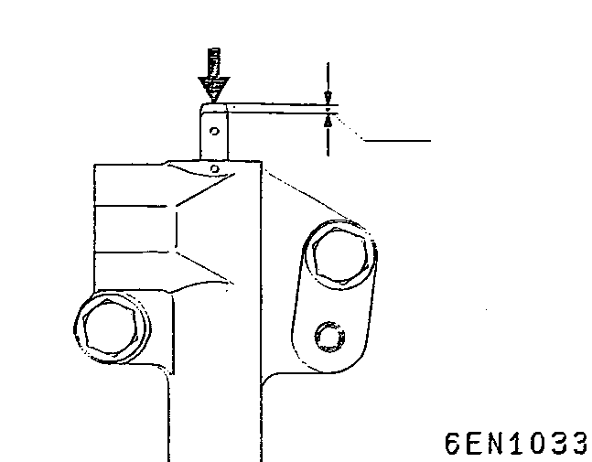

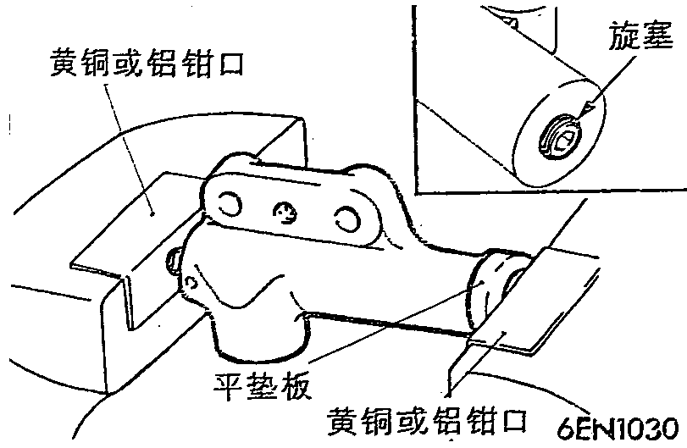

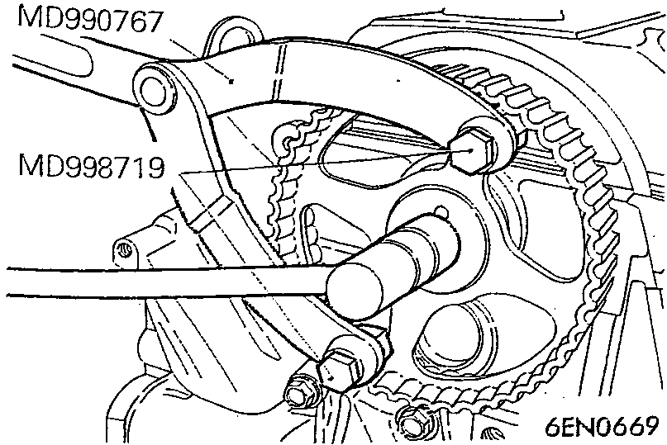

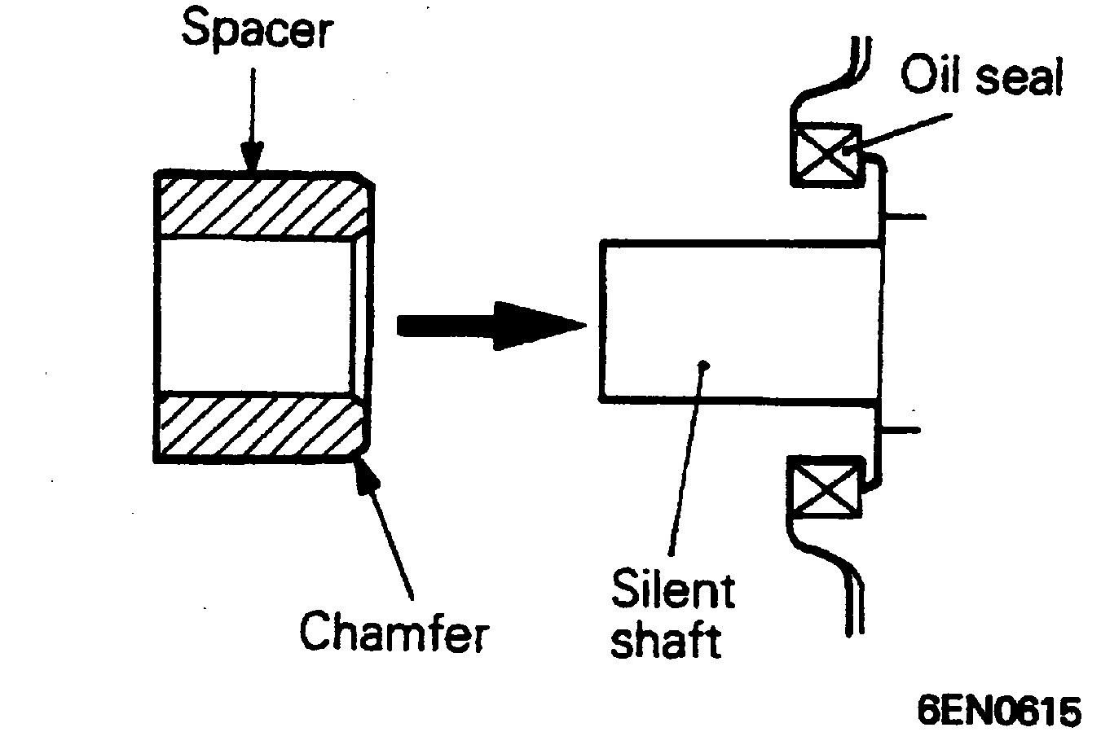
衬套
油封

平衡轴
倒角

- 测量杆的突出量。若不符合标准，更换新的自动张紧器。
标准值：12mm

- 用98～196N的力将杆压下，同时测量杆的位移量。
- 如果杆位移量比在(3)项测量的数值小1mm以上，应更换自动张紧器。
标准值：≤1mm

- 用带有软钳口的虎钳夹紧自动张紧器。
注意：
·自动张紧器底端有螺塞突出，应在虎钳和螺塞之间插入平垫板，防止两者的直接接触。
- 旋转虎钳手柄使自动张紧器杆推入。若推入极为容易，应换新自动张紧器。推入杆时，应感到有些阻力。

安装须知
凸轮轴齿带轮螺栓的拧紧
A
- 使用专用工具，固定凸轮轴齿带轮。
- 把凸轮轴齿带轮螺栓拧紧到规定的扭矩。

衬套安装
B
(1)安装衬套时，将有倒角的一侧朝向油封。

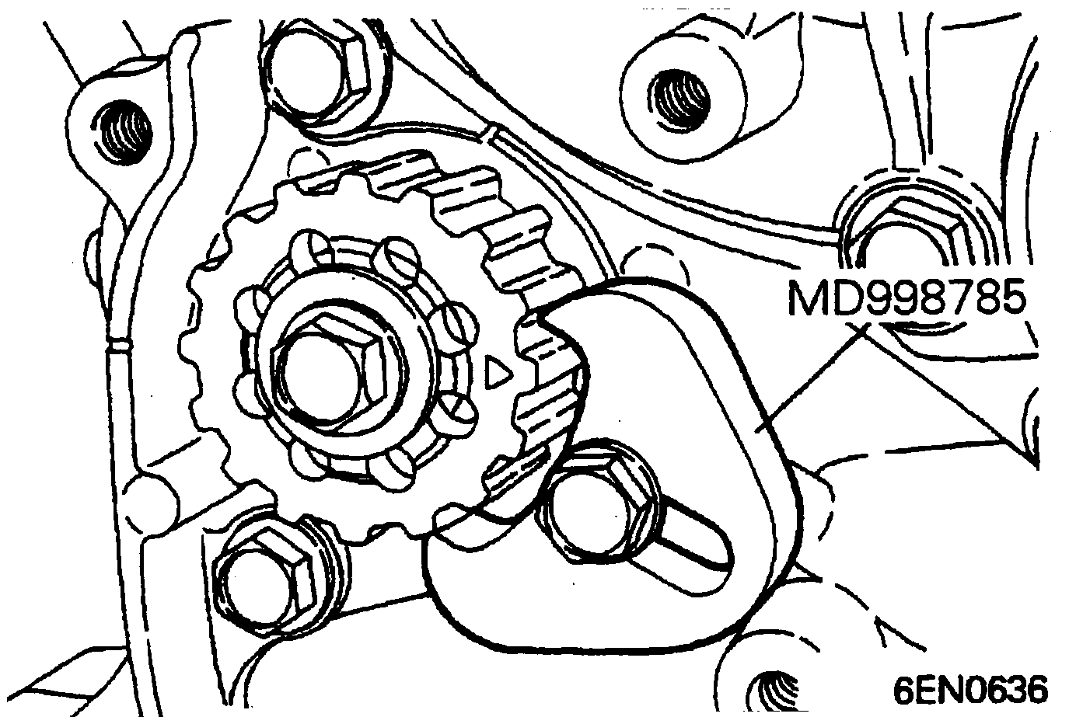

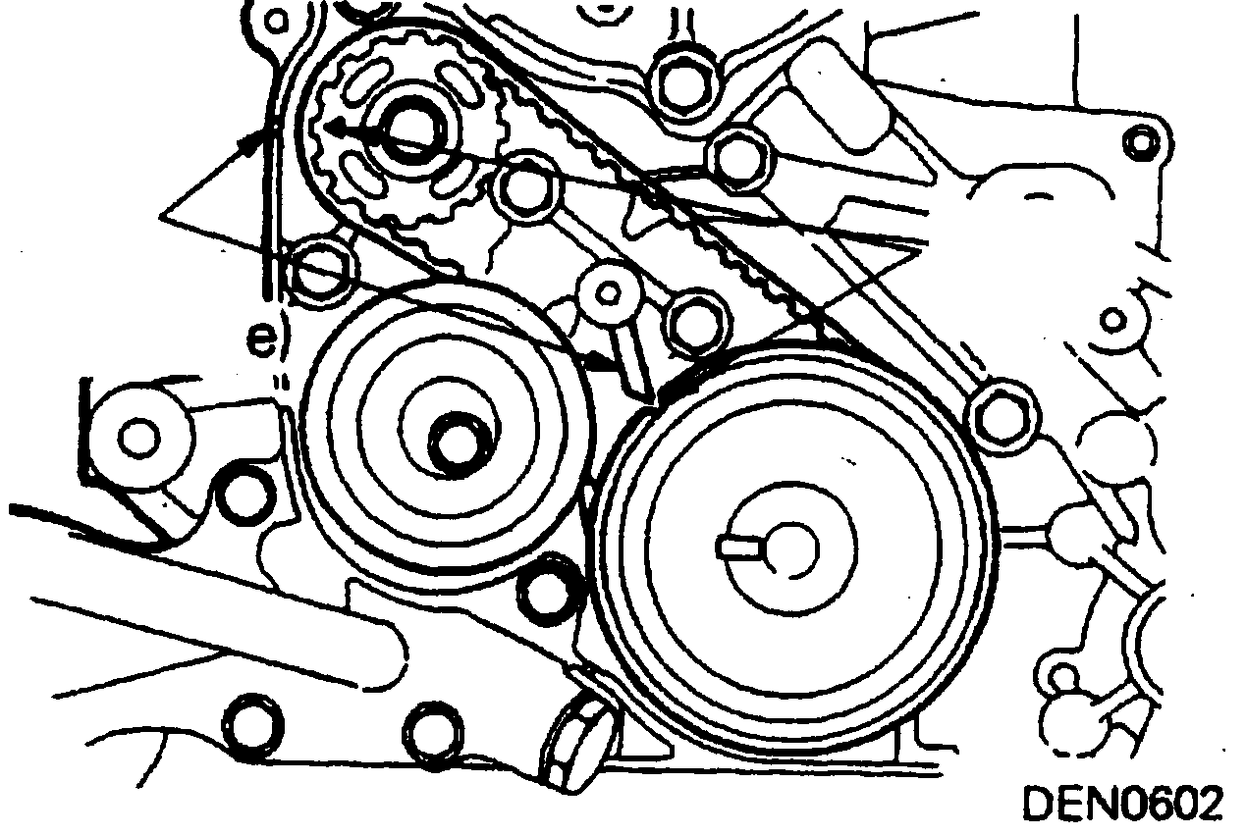

正时标记(前盖)
正时标记

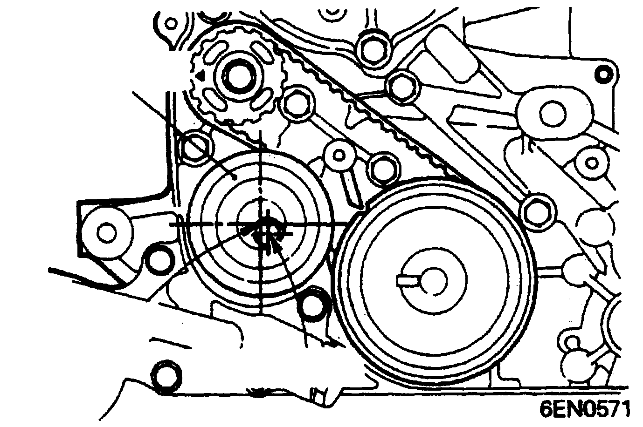
张紧器“B”
张紧器轮中心
螺栓中心

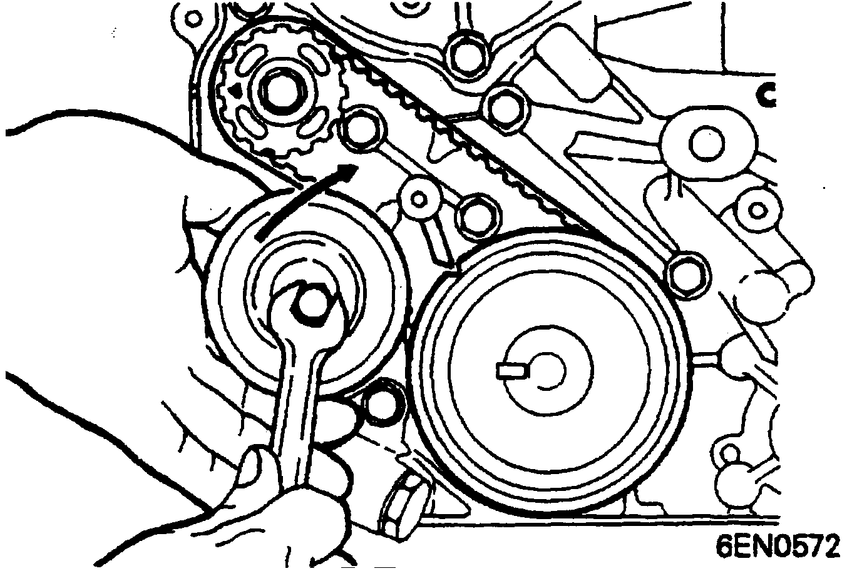

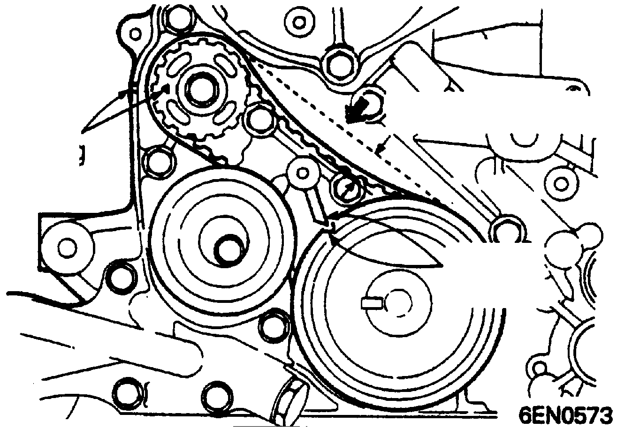

齿带压下量
正时标记

正时标记

平衡轴齿带轮安装
C
- 用如图所示的工具固定平衡轴齿带轮。
- 拧紧螺栓至规定的扭矩。

正时齿带B安装
D
- 将曲轴齿带轮B及平衡轴齿带轮的标记分别与前盖上的标记对正。
- 在曲轴齿带轮B及平衡轴齿带轮上安装正时齿带B。张紧一侧不允许有松弛。

- 确认张紧器轮中心与螺栓中心的位置如图所示。

- 在用手指对着正时齿带张紧器一侧施加力的同时，向箭头方向移动张紧器B。此时拧紧螺栓使张紧器B固定。注意在拧紧螺栓时，不要让轴与齿带轮一起转动使齿带过紧。

- 确认齿带轮与前盖上的标记对齐
- 用食指压下正时齿带B的张紧器一侧的中央部分，齿带压下量为5～7mm。

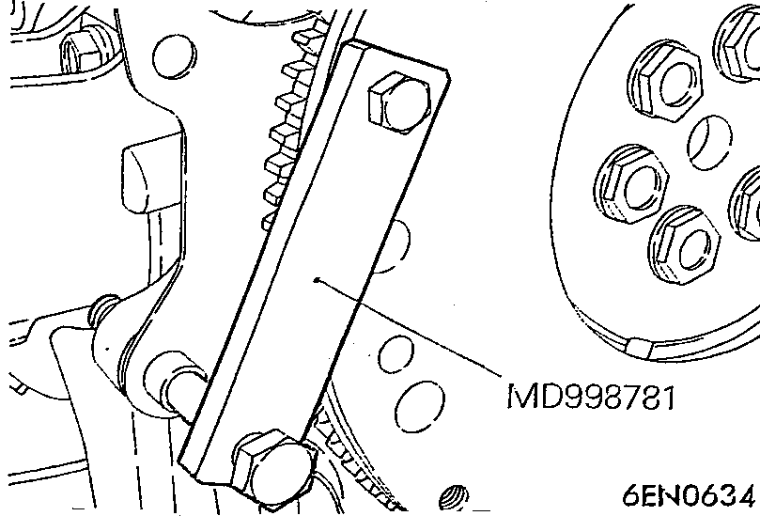

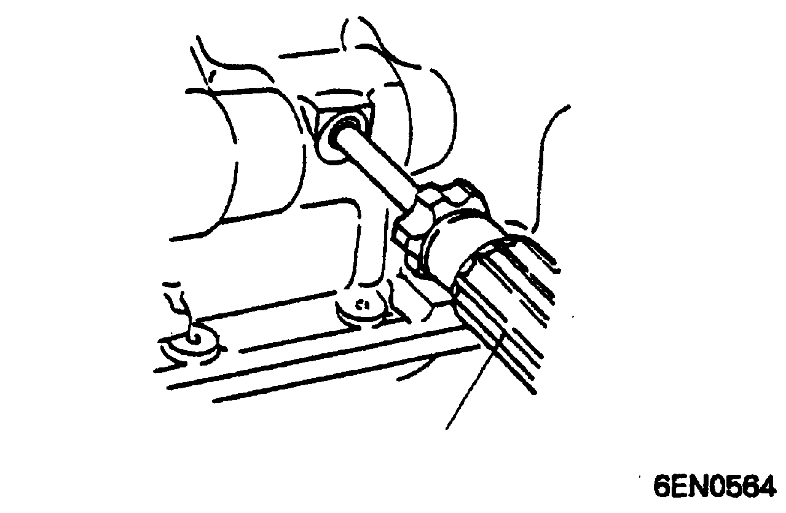

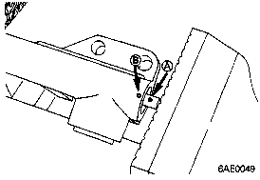

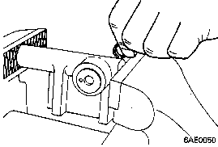

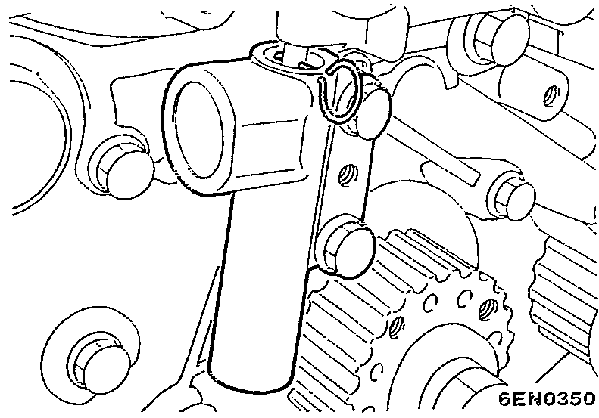

曲轴螺栓的拧紧
E
- 使用专用工具固定飞轮。
- 安装曲轴螺栓。

机油泵齿带轮安装
F
G
- 将十字螺丝刀塞如气缸体左侧塞孔，阻止使平衡轴转动。
- 安装机油泵齿带轮。
- 在螺母与轴承的结合面涂抹机油。
- 按照规定的力拧紧矩螺母。

自动张紧器的安装
- 若自动张紧器杆在伸出位置，应按照下述步骤使其缩回。
- 用带有软钳口的虎钳夹紧自动张紧器。
注意：
·自动张紧器底端有螺塞突出，应在虎钳和螺塞之间插入平垫板，防止两者的直接接触。
- 利用虎钳慢慢地将杆推入，直到杆的孔 与油缸的孔 对齐为止。
A
B

- 将钢丝(直径为1.4mm)插进对齐的孔中。
- 用虎钳拆卸自动张紧器。
- 将自动张紧器安装在前盖上，用规定力矩拧紧螺栓。
注意：
·将钢丝留在自动张紧器中。

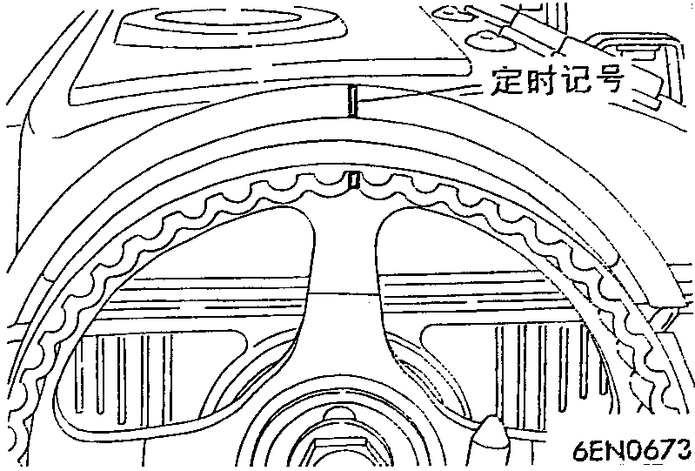

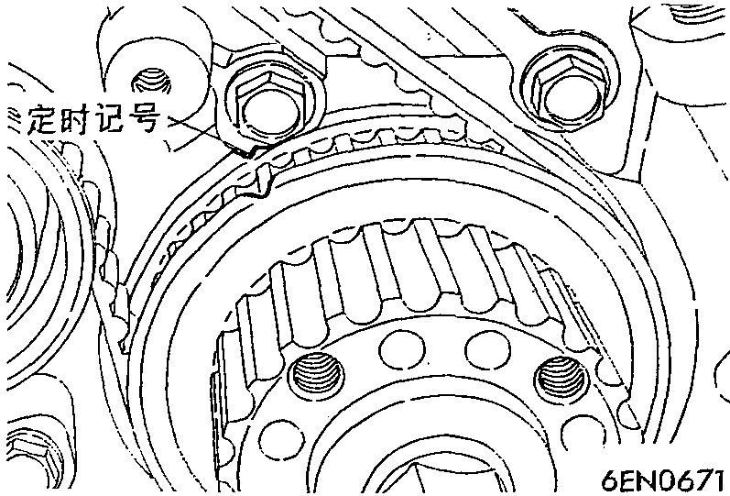

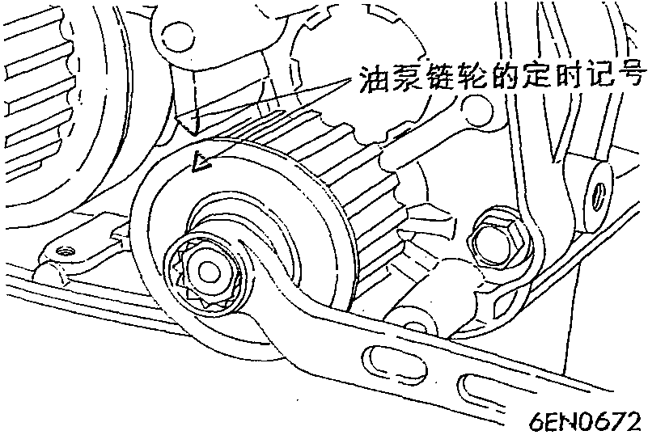

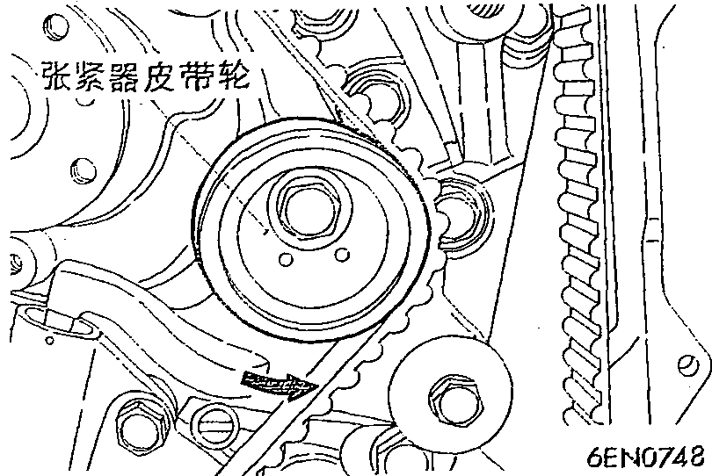

正时齿带安装
H
- 确认正时齿带张紧器安装妥当。
- 使凸轮轴齿带轮上的正时记号与气缸盖上的记号对齐。

- 使曲轴齿带轮上的正时记号与前盖上的记号对齐。

- 使油泵齿带轮上的正时记号与其符合记号对齐。

(5)从气缸体上拆卸塞子，然后将十字螺丝刀(直径8mm)插入孔中。若能插入60mm以上，这表示正时标记对齐，若不能插入20～25mm以上，应将油泵齿带轮转一圈，然后对齐正时标记。再度检查螺丝刀能否插进60mm以上。将螺丝刀保持在插入位置上，直到皮带安装结束。
(6)将正时齿带依次连接到曲轴皮带轮、中间带轮、凸轮轴齿带轮以及张紧皮带轮上。

向箭头方向抬起张紧器皮带轮，然后拧紧中心螺栓。

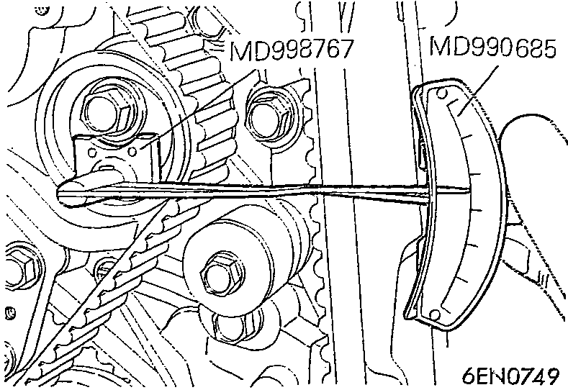

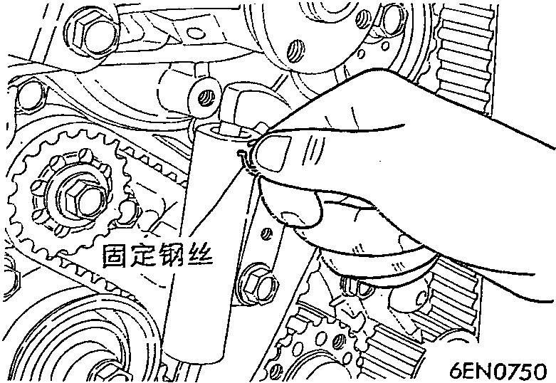

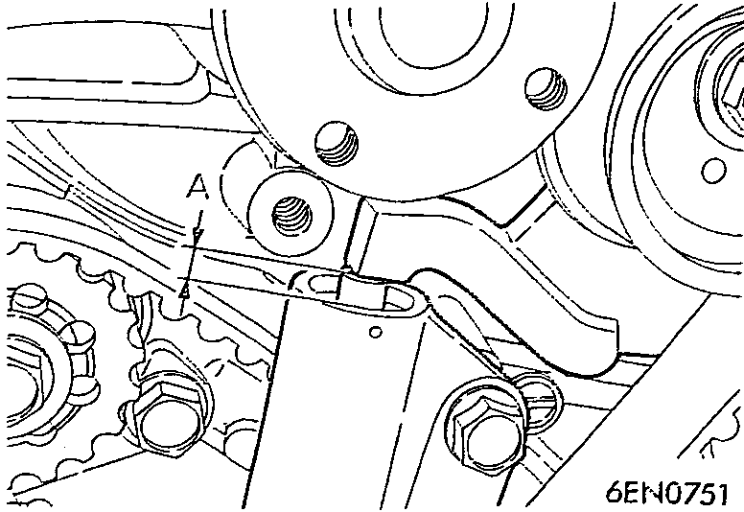

检查所有正时标记都成一直线。
拆下步骤(5)时插入的螺丝刀，装上塞子。
(10）将曲轴逆时针旋转1/4转。然后顺时针旋转，直到所有正时记号再度排齐为止。
(11)将专用工具的套筒扳手和扭矩扳手装配在张紧器皮带轮，然后拧松张紧器皮带轮中心螺栓。
注：
如果不能利用专用工具时，可使用能测量0至0.3公斤米扭矩的一般的扭矩扳手。
(12)利用扭矩扳手拧紧到0.26～0.27公斤米的扭矩。
(13)一面利用专用工具和扭矩扳手保持张紧器皮带轮，一面拧紧中心螺栓至标准值。

(14)将曲轴顺时针旋转两转后，放置约15分钟。然后，检查自动张紧器的固定钢丝能否自由滑动。
注：
若钢丝不能自由滑动，反复进行上述(10)以上步骤，直至钢丝滑动为止。
(15)取下自动张紧器固定钢丝。

(16)测量距离“A”(张紧器臂与自动张紧器本体间)。
标准值：3.8－4.5mm

燃油系统
拆卸与安装
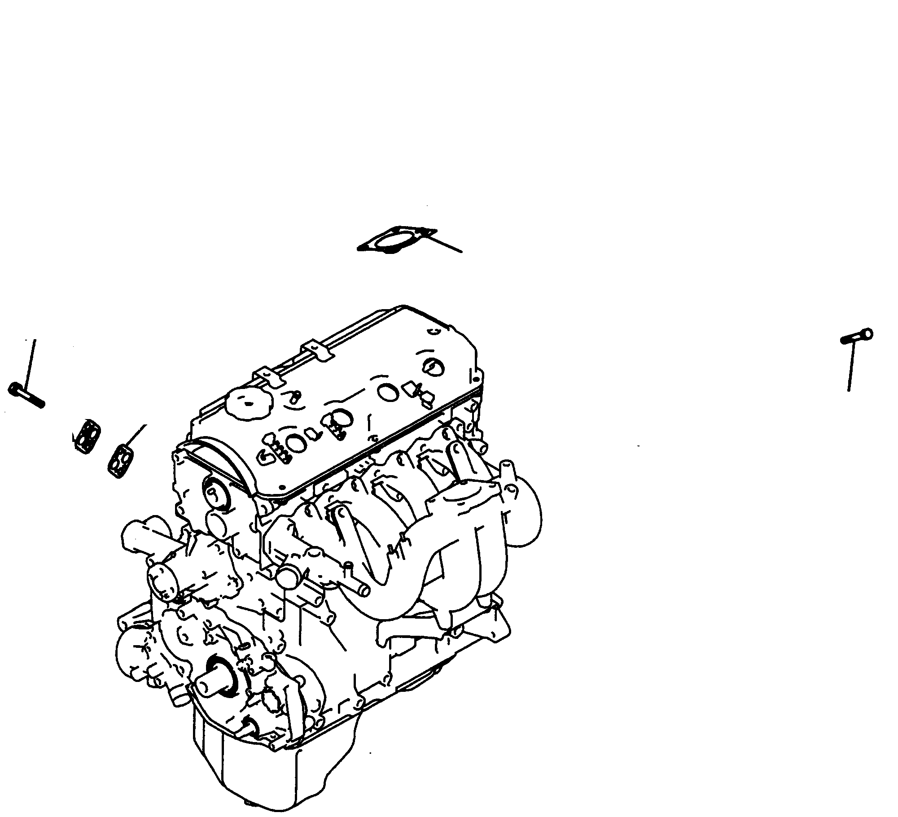


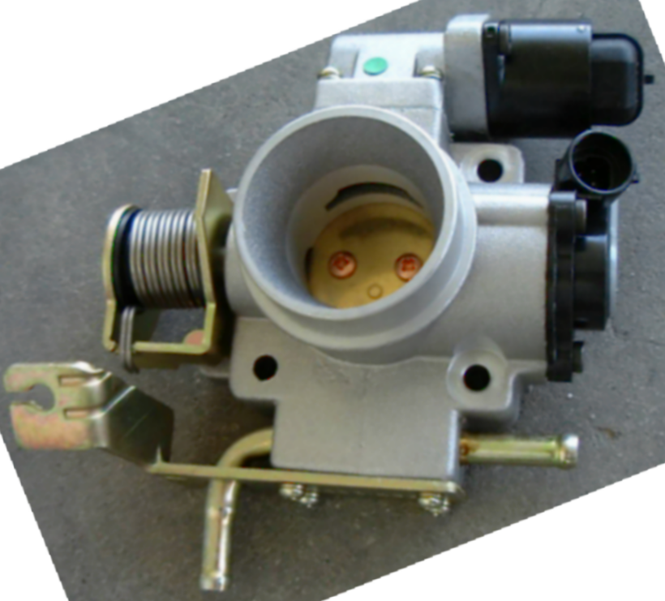

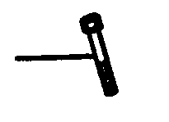
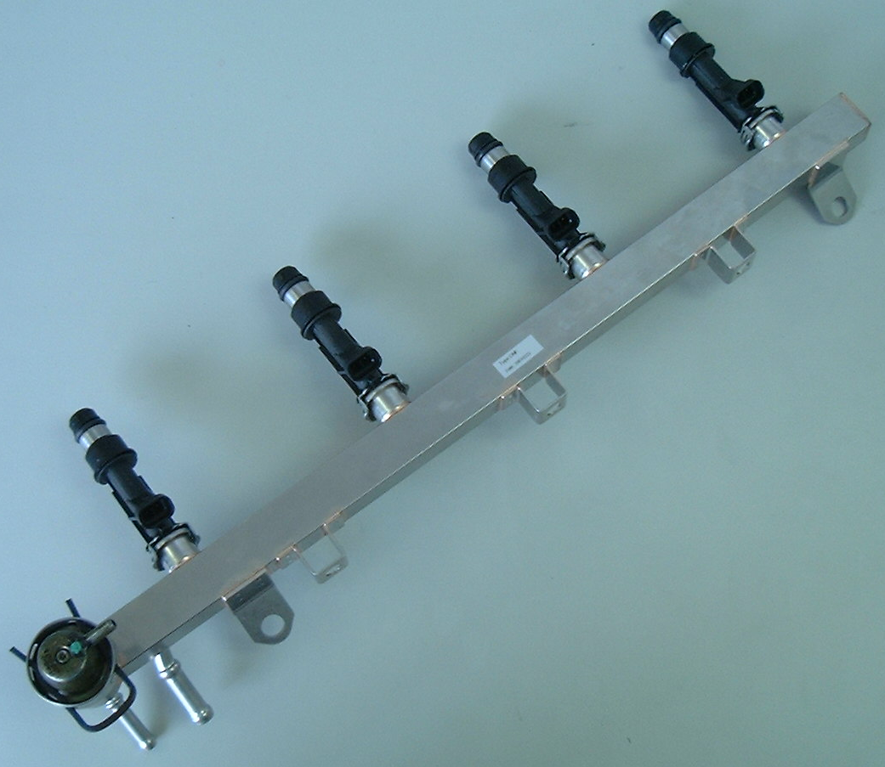
1
3
4
2
5
6
8
19N.m
20N.m
12N.m
7

拆卸步骤
水管
水管
节气门本体
垫
盖
垫
燃油分配管总成

A

安装须知
A
燃油分配管总成安装
在安装燃油分配管总成之前，使用矿物润滑油小心润滑歧管上与之相配合的表面或O形圈，将喷油器的中心线与安装孔的中心线对齐，插入进气歧管。最后将螺栓按规定拧紧力矩拧紧。
- 矿物润滑油：ISO 10级(在40°时，10厘斯)。
- 润滑油使用应避免进入喷油器内部。

进气歧管
拆卸与安装
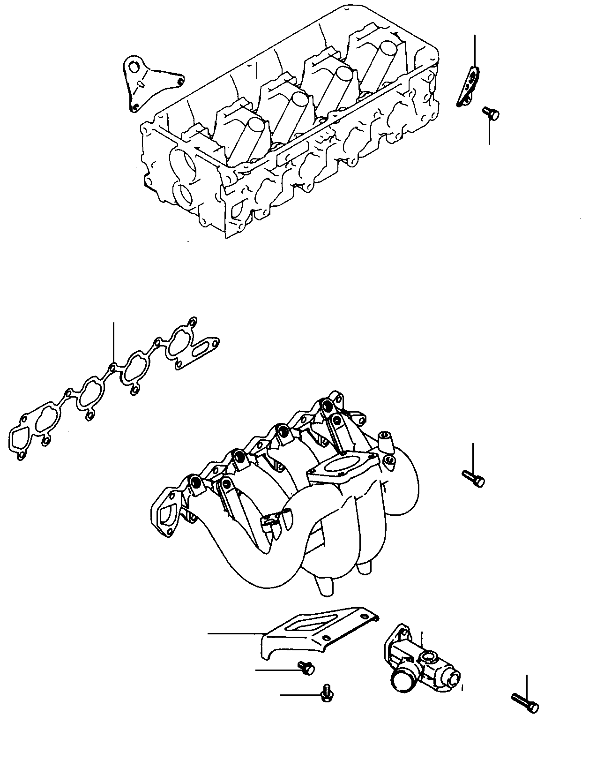
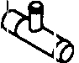

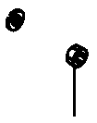
19N.m
1
20N.m
3
4
5
19N.m
13N.m
6
7
2
13N.m
20N.m
30N.m

拆卸步骤
发动机吊环 2. 发动机水温传感器
3. 出水接口 4. 进气歧管支架
5. 进气歧管 6. 进气歧管垫

A
B

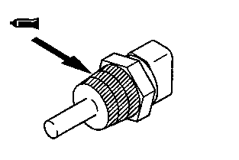

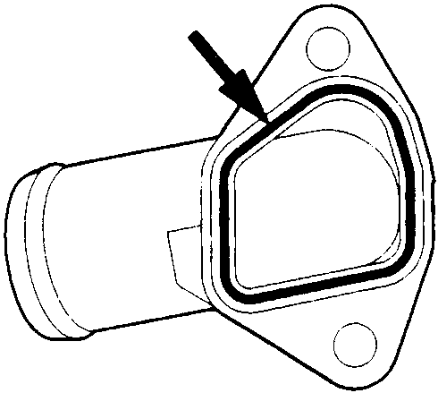
直径为3mm的密封胶

安装须知
发动机水温传感器密封剂的应用
A
密封剂规格:
3M 螺母锁固零件NO.4171或等同物

B
出水接口密封剂的应用
密封剂规格:
三菱正牌零件NO.MD970389或等同物。

排气歧管、水泵
拆卸与安装
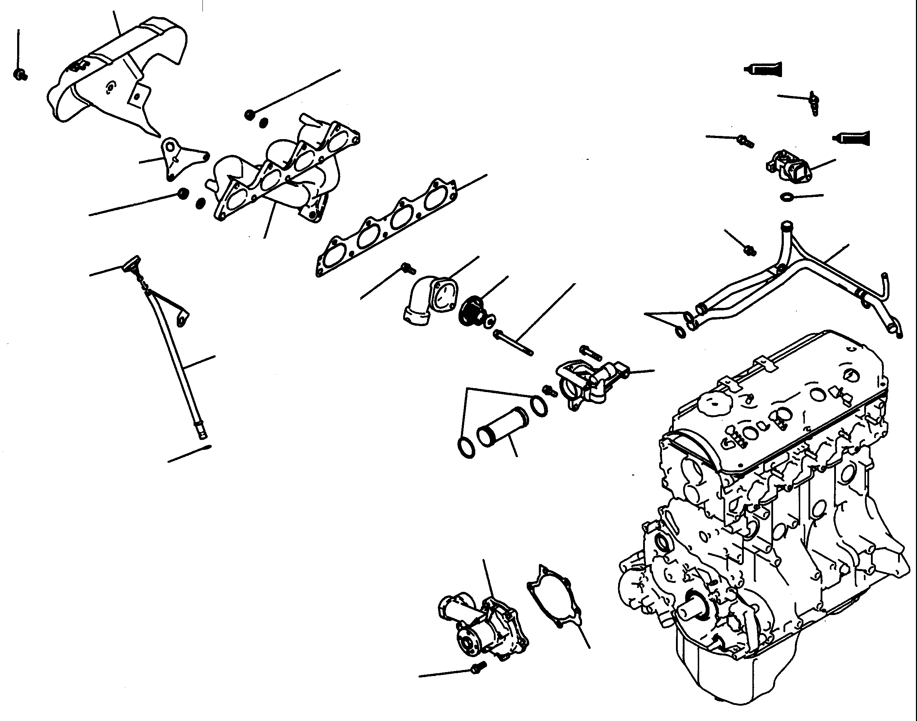
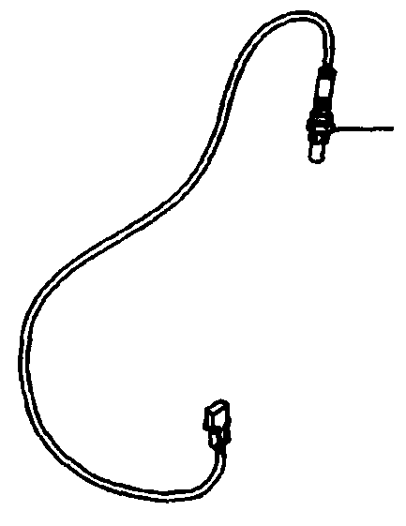

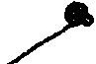
拆卸步骤
机油尺
机油尺导管
O形环
隔热罩
发动机吊环
氧传感器
排气歧管
排气歧管垫
进水接口
节温器
水温感应塞
12.旁通水管接头
13.水管组件
14.水管O形环
15.节温器壳体
16.进水管
17.O形环
18.水泵
19.水泵垫

B
A
A
A
A
1
2
4
5
7
8
9
10
11
12
13
14
15
16
16
18
19
3
14N.m
49N.m
29N.m
24N.m
14N.m
24N.m
13N.m
24N.m
11N.m
13
6 45N.m
13N.m

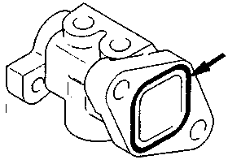
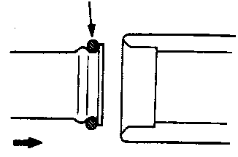
O形环
6EN0594
应挤出直径为3mm的密封胶
6EN0996

安装须知
A
O形密封圈的安装
(1)用水湿润O形密封圈以便组装。
注意：
.O形密封圈上不能有机油或润滑脂。

旁通水管接头安装
B
密封胶规格：
三菱正牌零件NO.MD970389或等同物。
备注：
- 必须在密封胶还湿润时(15分钟之内),迅速安装旁通水管接头。
- 在安装后的一小时左右内，不得向密封的部分上油液。

摇臂、凸轮轴
拆卸与安装
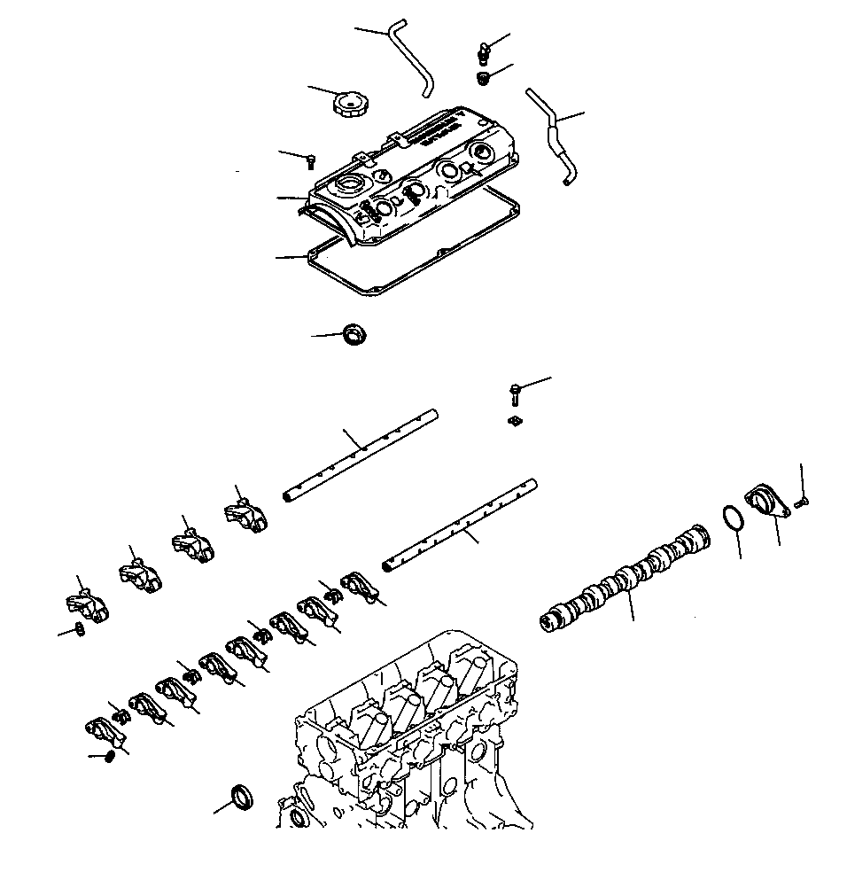

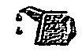
19
1
3
2
4
5
6
8
7
17
16
16
16
16
18
10
14
13
11
12
13
12
13
12
13
12
15
11
11
11
9
22
21
20
18N.m
31N.m
3.9N.m
安装时所有活动部位要涂抹发动机机油
6EN1762

A
A
拆卸步骤
通气软管
P.C.V.软管
PCV阀
PCV阀垫
加油口盖
摇臂盖
摇臂盖垫
油封
摇臂及摇臂轴
摇臂及摇臂轴
摇臂轴弹簧

摇臂盖垫
油封
摇臂及摇臂轴
摇臂及摇臂轴
摇臂轴弹簧
C
C
C
B
B
A

12.摇臂A
13. 摇臂B
14. 摇臂轴(进气侧)
15. 液压挺柱
16. 摇臂C
- 摇臂轴(排气侧)
- 液压挺柱
- 油封
- 止推盖
- O形环
- 凸轮轴

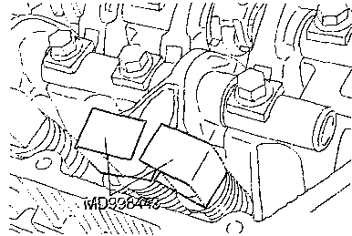
6AE0160

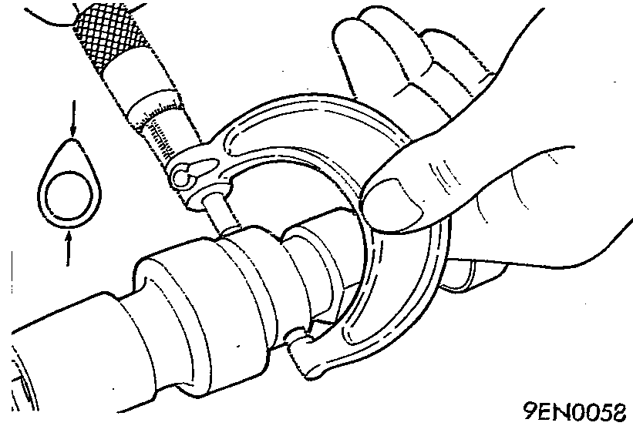

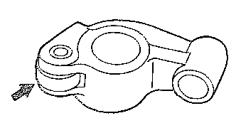
滚柱端
7EN0064

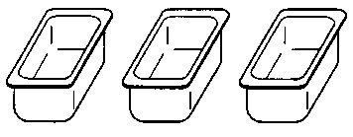
外侧清洗
内侧清洗
添加柴油
A
B
C
6EN1698

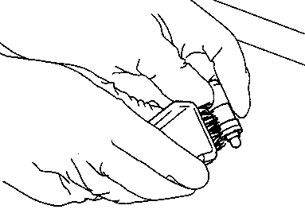
6EN1699
柴油

拆卸须知
- 拆卸摇臂与摇臂轴总成之前,使用如图所示安装专用工具,防止液压挺柱落下。
A

检查
凸轮轴
(1)测量凸轮高度
标准值、使用极限值见下表
 | 机型 | 标准值 | 使用极限值
进气 | 4G64-Z-T3 | 37.39 | 36.89
排气 | 4G64-Z-T3 | 36.83 | 36.33

摇臂
- 检查滚柱表面,若有任何痕迹,这表示损伤或卡住存在,应更换摇臂。
- 检查滚柱能否圆滑转动。若转动不圆滑或有松动,应更换摇臂。
- 检查内径。若有损伤或卡住，应更换摇臂。

液压挺柱
注意：
- 液压挺柱是个精密零件。其表面不能有任何灰尘、异物等。
- 不许拆卸液压挺柱。
- 应使用清洁的柴油清洗液压挺柱。
- 准备三个容器和近五升柴油。向每个容器内倾倒足够的柴油，使之完全淹没直立着的液压挺柱，然后按下面的步骤对液压挺柱进行操作。
- 把液压挺柱放入容器A内，清洗其外表面。
注意：
用尼龙刷去除硬的附着物。

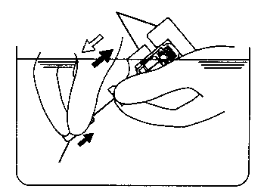
MD998441
柴油
MD998442
6EN1700

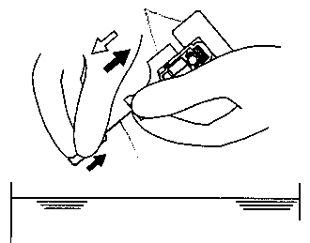
柴油
6EN1701
MD998441
MD998442

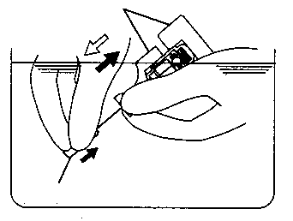
MD998441
MD998442
6EN1700

柴油
6EN1701
MD998441
MD998442

- 把专用工具MD998441安装到液压挺柱上。
- 用专用工具MD998442轻轻推动内部钢球，移动柱塞5到10个行程，直到它平滑滑动。另外还可消除柱塞滑动阻力，此操作可去除脏油。
注意：
钢性球弹簧是特别软的，所以用空气泄漏金属线推动钢球时不要用力过猛，以免损伤液压挺柱。
若柱塞滑动阻塞或机械装置显示异常，则更换液压挺柱。
- 把液压挺柱从容器内拿出。然后轻轻推动钢球并移动柱塞，从压力腔内去除柴油。

- 把专用工具MD998441安装到液压挺柱上。
- 把液压挺柱放入容器B内。然后用专用工具MD998442轻轻推动内部钢球，移动柱塞5到10个行程，直到它平滑滑动。此操作可清洁液压挺柱压力腔。
注意：
钢性球弹簧是特别软的，所以用空气泄漏金属线推动钢球时不要用力过猛，以免损伤液压挺柱。
- 把液压挺柱从容器内拿出。然后轻轻推动钢球并移动柱塞，从压力腔内去除柴油。

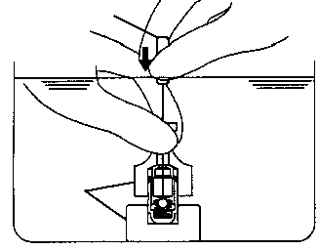
6EN1702
MD998441
MD998442
柴油

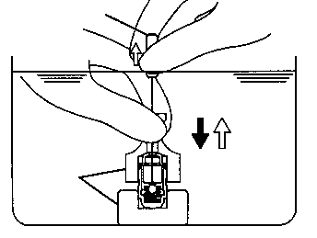
MD998441
MD998442
6EN1703

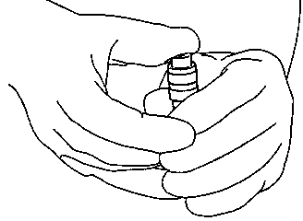
6EN1704

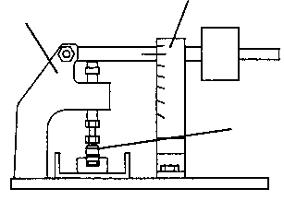
刻度＝1mm
液压挺柱
MD998440
6EN1705

- 把液压挺柱放入容器C内。然后用专用工具MD998442轻轻推动内部钢球。
注意：
不要用容器C清洗液压挺柱。若在容器C内清洗液压挺柱，则异物可能进入充满柴油的压力腔内。

- 竖直液压挺柱并使其柱塞在顶端，稳定地向下移动柱塞，直到其达到最大行程，再慢慢返回柱塞，然后释放钢球，使压力腔内充满柴油。
- 拆下专用工具MD998441。

- 把液压挺柱从容器内取出。直立液压挺柱使其柱塞在顶端。稳定地推动柱塞，并检查其无法移动。检查其与新的液压挺柱之间高度的比较。
注意：
如果液压挺柱缩小，重复步骤(9)到(12)用柴油完全填充液压挺柱。在进行这些步骤后，其仍然缩小，则应更换液压挺柱。

- 把液压挺柱装在专用工具上。
- 柱塞稍微沉下后(0.2~0.5mm)，测量柱塞再沉下1mm所需要的时间。
标准值：3～20秒/1mm (使用15～20℃的柴油)
注；
测量值不符合标准，则更换液压挺柱。

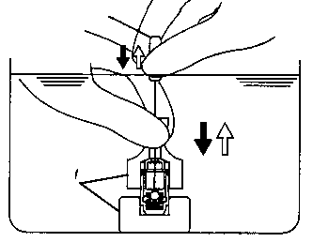
MD998442
MD998441
6EN1706

6EN1704

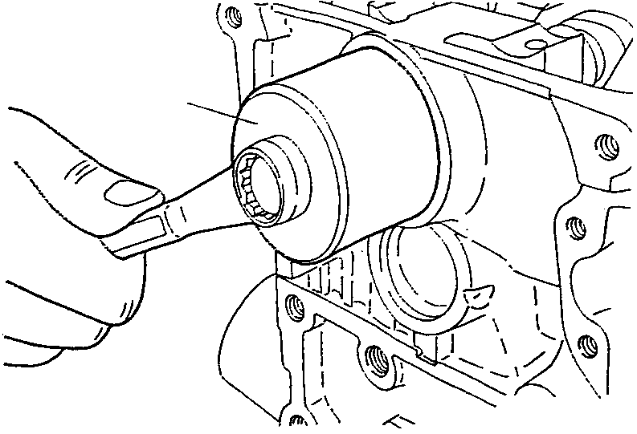
MD998713
9EN0060

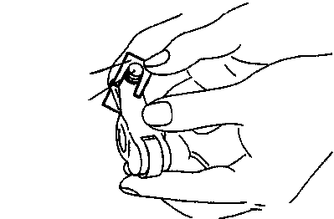
MD998443
液压挺柱
6AE0161

- 把专用工具MD998441安装到液压挺柱上。
- 把液压挺柱再放入容器C内，然后用专用工具MD998442向下轻推内部钢球。
- 竖直液压挺柱使其柱塞在上端，稳定地向下移动柱塞，直到其达到最大行程，再慢慢返回柱塞，然后释放钢球，使压力腔内充满柴油。
- 拆下专用工具MD998441。

- 把液压挺柱从容器内取出。直立液压挺柱使其柱塞在顶端。稳定地推动柱塞，并检查其无法移动。检查其与新的液压挺柱之间高度的比较。
注意：
如果液压挺柱缩小，重复步骤(15)到(19)用柴油完全填充液压挺柱。在进行这些步骤后，其仍然缩小，则应更换液压挺柱。
- 将液压挺柱保持竖直，以免柴油流出。
避免灰尘或异物弄脏液压挺柱。尽可能快地把液压挺柱安装到发动机上。
安装须知
油封的安装
A

液压挺柱安装
B
(1)把液压挺柱插入摇臂中，注意不要使柴油溢流出。然后使用专用工具，防止其在安装中落下。
注意：
若液压挺柱为重复使用，须对其进行清洗。

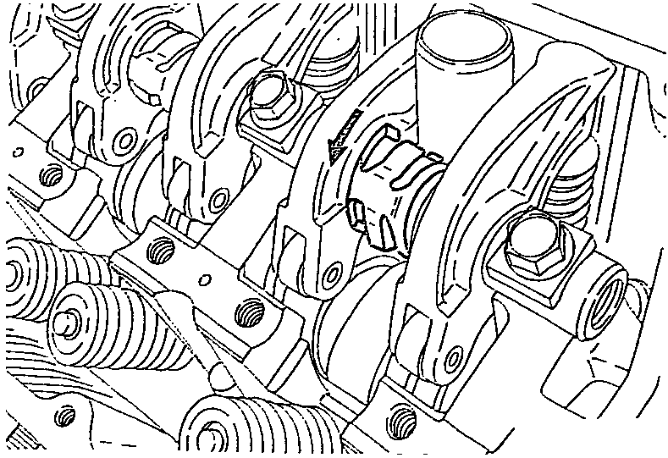
6AE0162

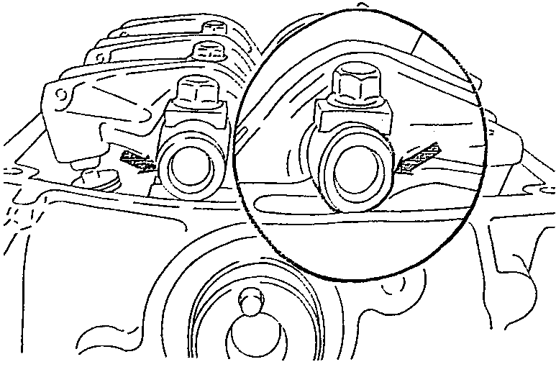
6AE0163

摇臂轴弹簧、摇臂和摇臂轴的安装
C
- 用螺栓将进气摇臂轴临时拧紧，直到所有摇臂不推压气门为止。
- 从上面装配摇臂轴弹簧，使其与火花塞导管垂直。
注：应先安装摇臂轴弹簧，再安装排气摇臂及摇臂轴。

- 拆卸为保持液压挺柱而使用的专用工具。
(4) 确认摇臂轴上的切口在图示的位置。

